SLOVENSKÝ JAZYK A LITERATÚRA

CHARAKTERISTIKA PREDMETU

Podstatou predmetu slovenský jazyk a literatúra je viesť žiakov k uvedomeniu si jazykovej a kultúrnej pestrosti nielen v rámci Európy a sveta, ale aj v rámci jednotlivých sociálnych prostredí. Cez pochopenie významu jazyka pre národnú kultúru by mali žiaci dospieť k chápaniu odlišností, tolerancii a orientácii v multikultúrnom prostredí.

Predmet slovenský jazyk a literatúra ako súčasť vzdelávacej oblasti Jazyk a komunikácia je jedným z kľúčových všeobecnovzdelávacích predmetov, obsahom ktorého sú dve vzájomne sa dopĺňajúce zložky – jazyk a literatúra, pričom odporúčané vnútorné delenie predmetu je v pomere zložiek 3:2 a 2:2 alebo integrácia oboch zložiek.

JAZYKOVÁ ZLOŽKA

Jazyková časť predmetu sa zaoberá problematikou jazyka ako nástroja myslenia a komunikácie medzi ľuďmi. Jazyk je vnímaný ako potenciálny zdroj osobného a kultúrneho obohatenia človeka. Vo vyučovaní jazyka je v popredí analýza a interpretácia textov/prejavov a tvorba vlastných textov/prejavov, ktoré sú adekvátne konkrétnej komunikačnej situácii.

KĽÚČOVÉ KOMPETENCIE

Poznávacie (kognitívne) | Komunikačné kompetencie | Interpersonálne | Intrapersonálne (osobnostné)
kompetencie |  | (sociálne) kompetencie | kompetencie
Kompetencia: používať | Kompetencia: tvoriť, prijať a | Kompetencia: akceptovať | Kompetencia: vytvárať a
kognitívne operácie | spracovať informácie | skupinové hodnoty | reflektovať vlastnú identitu
Kompetencia: učiť sa sám aj | Kompetencia: vyhľadávať a | Kompetencia: tolerovať | Kompetencia: vytvárať vlastný
v skupine | sprostredkovať informácie | odlišnosti jednotlivcov i skupín | hodnotový systém
Kompetencia: kriticky myslieť | Kompetencia: formulovať svoj | Kompetencia: spolupracovať
 | názor a argumentovať | s jednotlivcami aj skupinami
Kompetencia: formulovať a riešiť | Kompetencia: verbálne a | Kompetencia: vžiť sa do pocitov | Kompetencia: regulovať svoje
problémy | neverbálne vyjadriť vôľu a city | a konania inej osoby | konanie a chrániť vlastný život
Kompetencia: tvorivo myslieť

Tabuľka 1 | Komunikačné jazykové kompetencie¹
Čítanie s porozumením | Písanie | Hovorenie
 | Predmetové kompetencie
I. Zamerať svoje čítanie podľa potreby. | I. Vyjadriť myšlienky a informácie s rôznym | I. Vyjadriť myšlienky a informácie s
 | cieľom pre špecifické publikum. | rôznym cieľom pre špecifické publikum.
II. Pochopiť obsah textu. |  | II. Používať informácie a textové pasáže
 |  | z iných zdrojov.
III. Pochopiť kompozíciu textu. | II. Organizovať text z hľadiska kompozície. | III. Používať slovnú zásobu primeranú
 |  | určitému cieľu komunikácie a publiku.
 | III. Zosúladiť štýl textu s cieľom písania. | IV. Štylizovať text.
IV. Pochopiť gramatickú formu textu. | IV. Štylizovať jednoduché vety a jednoduché
 | súvetia.
 | V. Používať informácie a textové pasáže z iných | V. Využívať pri komunikácii
 | zdrojov. | mimojazykové prostriedky.
 | VI. Transformovať texty z jedného žánru do
 | druhého.
 | VII. Opakovane čítať a opravovať text so
 | zameraním na gramatiku, interpunkciu a pravopis.

Tabuľka 2 | Čítanie s porozumením
I. Zamerať svoje čítanie podľa potreby. |  | Vybrať text na základe znalostí informačných prameňov, podľa komunikačného zámeru a podľa danej situácie.
 |  | Nahlas, ticho a opakovane prečítať text.
II. Pochopiť obsah textu. |  | Vyvodiť explicitné a implicitné informácie z vecného aj umeleckého textu.
 |  | Porozumieť významu slov v umeleckých a vecných textoch.
 |  | Overiť si význam slova.
 |  | Porozumieť štruktúre slova a jeho častiam.
 |  | Prerozprávať obsah umeleckého a vecného textu na základe chronologickej alebo logickej postupnosti.
III. Pochopiť kompozíciu textu. |  | Rozoznať a pomenovať časti vonkajšej kompozície textu.
 |  | Rozoznať a pomenovať časti vnútornej kompozície umeleckého textu.
IV. Pochopiť gramatickú formu textu. |  | Vyhľadať prvky nadväznosti medzi slovami a skupinami slov, ktoré vyjadrujú významovú a gramatickú súvislosť medzi
 |  | vetami, odsekmi, časťami výpovedí.
 |  | Určiť syntaktické zloženie viet.
 |  | Pochopiť a vysvetliť funkciu slovných druhov a ich gramatických kategórií v umeleckom a vecnom texte.
Tabuľka 3 | Písanie
I. Vyjadriť myšlienky a informácie s rôznym |  | Sformulovať cieľ a tému písomného prejavu.
cieľom pre špecifické publikum. |  | Vybrať vhodný slohový útvar/žáner v súlade s cieľmi písania.
 |  | Zostaviť osnovu, koncept.
II. Organizovať text z hľadiska kompozície. |  | Zoradiť motívy a myšlienky podľa časovej a logickej postupnosti.
II. Organizovať text z hľadiska kompozície. |  | Zoradiť motívy podľa fáz vnútornej kompozície umeleckého a vecného textu.
 |  | Prispôsobiť formálnu úpravu textu vybranému žánru.
III. Zosúladiť štýl textu s cieľom písania. |  | Zosúladiť slovnú zásobu s cieľom komunikácie a využívať primerané štylistické prostriedky.
 |  | Využívať bohatstvo spisovnej a nespisovnej lexiky národného jazyka.
 |  | Overiť si v jazykových príručkách vhodnosť a správnosť použitých slov.
IV. Štylizovať jednoduché vety a jednoduché súvetia. |  | Utvoriť jednoduché vety s rôznou modalitou a použiť interpunkčné znamienka.
 |  | Utvoriť jednoduché súvetia s rôznou modalitou a použiť interpunkčné znamienka.
V. Používať informácie a textové pasáže z iných |  | Vybrať a použiť slová, vety, textové pasáže z rozličných informačných zdrojov.
zdrojov. |  | Vybrať a použiť údaje z grafov a tabuliek.
 |  | Vytvoriť graf a tabuľku.
VI. Transformovať texty z jedného žánru do |  | Určiť rozdielnosti jednotlivých útvarov/žánrov.
druhého. |  | Vytvoriť modifikovaný text.
VII. Opakovane čítať a opravovať text so |  | Skontrolovať a upraviť text s cieľom zlepšiť štýl a opraviť gramatické chyby, pravopis a interpunkciu.
zameraním na gramatiku, interpunkciu a pravopis. |  | Upraviť text na základe spätnej väzby od učiteľa a spolužiakov.
 |  | Vytvoriť čistopis.
 |  | Skontrolovať a zhodnotiť spolužiakov text.

Tabuľka 4 | Hovorenie
I. Vyjadriť myšlienky a informácie s rôznym cieľom |  | Sformulovať vlastný názor a pomocou argumentov ho obhájiť.
pre špecifické publikum.
pre špecifické publikum. |  | Sformulovať tému adekvátnu komunikačnej situácii.
 |  | Zosúladiť jazykové a mimojazykové prostriedky s cieľom komunikácie.
 |  | Zvoliť vhodný spoločenský tón komunikácie v súlade s jej cieľom a prostredím.
 |  | Začať a ukončiť komunikáciu na určitú tému.
 |  | Zistiť pomocou kontrolných otázok, či ostatní porozumeli prejavu.
 |  | Analyzovať a zhodnotiť kvalitu ústneho prejavu.
 |  | Rešpektovať jazykové pravidlá.
II. Používať informácie a textové pasáže z iných |  | Vybrať slová, vety a textové pasáže a použiť ich vo vlastnom prejave.
zdrojov.
III. Používať slovnú zásobu primeranú určitému |  | Využívať v jazykovom prejave diferencovanú slovnú zásobu s ohľadom na komunikačnú situáciu a komunikačných
cieľu komunikácie a publiku. |  | partnerov.
 |  | Rešpektovať jazykové pravidlá.
IV. Štylizovať text. |  | Utvoriť jednoduché vety a súvetia.
 |  | Využívať vo vetách správne gramatické tvary slov.
 |  | Uplatňovať logickú nadväznosť vytvoreného textu.
 |  | Rešpektovať v ústnom prejave znaky slohových žánrov/útvarov.
 |  | Rešpektovať jazykové pravidlá.
V. Využívať pri komunikácii mimojazykové |  | Uplatňovať plynulosť, tempo a zrozumiteľnosť prejavu.
prostriedky. |  | Využívať gestikuláciu a mimiku.

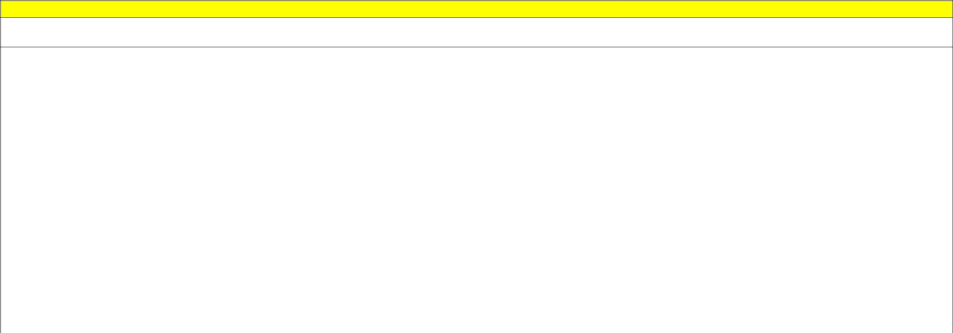
lovenský jazyk a literatúra – nižšie stredné vzdelávanie
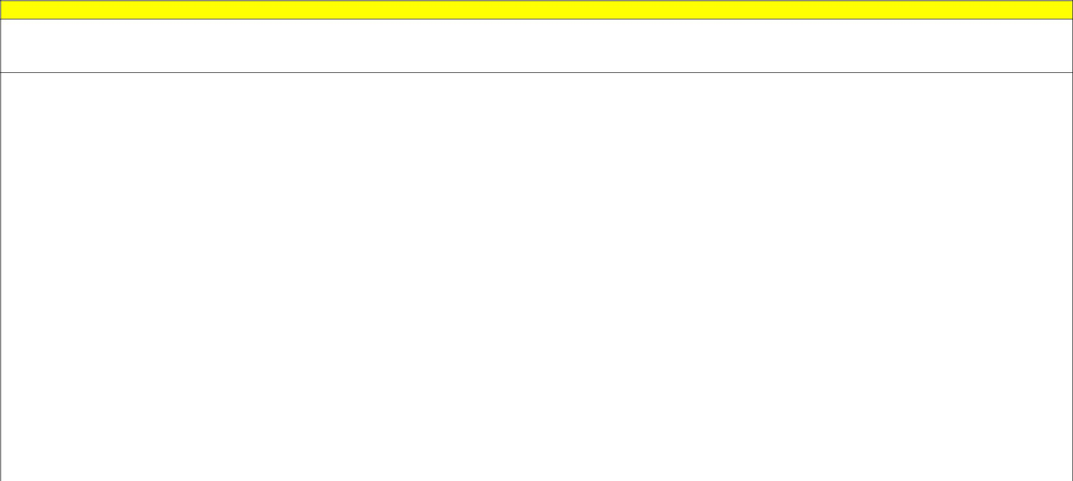

ČÍTANIE S POROZUMENÍM

APLIKAČNÝ KONTEXT (DRUHY TEXTOV): výťah; odborný opis; prihláška; úradný list; úradný/štruktúrovaný životopis; slávnostný prejav; texty jednotlivých

jazykových štýlov: náučný, administratívny, publicistický, rečnícky, hovorový, umelecký; texty jednotlivých slohových postupov: informačný, rozprávací, opisný, výkladový; úvaha; výklad

KĽÚČOVÉ KOMPETENCIE: používať kognitívne operácie; prijať a spracovať informácie; formulovať svoj názor a argumentovať; regulovať svoje konanie
Predmetové kompetencie |  |  |  |  |  |  |  | Výkon |  |  |  | Pojmy
 |  |  |  |  | Žiak dosiahne požadovaný výkon po absolvovaní 9. ročníka základnej školy.
I. Zamerať svoje čítanie podľa |  |  |  |  | Optimálny I.
potreby. |  |  |  |  | Žiak
1. | Vybrať | text na základe |  |  | 1.1 dokáže z obsahového i formálneho hľadiska správne vybrať text a odôvodniť
1. | Vybrať |  |  |  | výber textu v konkrétnej situácii.
znalostí informačných
 |  |  |  |  | 1.2 dokáže na základe analýzy jednotlivých textov identifikovať, systematizovať
prameňov, podľa
 |  |  |  |  | a zovšeobecniť poznatky o slohových útvaroch/žánroch.
komunikačného zámeru |  |  |  |  |  |  |  |  |  | 9. ročník
 |  |  |  |  | 2.1 dokáže samostatne a bez prípravy správne, plynule a nahlas čítať akékoľvek
a podľa danej situácie.
 |  |  |  |  |  |  |  |  |  | • | odborný opis
 |  |  |  |  | texty (vrátane tabuliek), ktorých obsah, štýl a jazyk sú primerané úrovni žiakov |  |  |  |  | •
2. Nahlas, ticho a opakovane |  |  |  |  |  |  |  |  |  | •
 |  |  |  |  | daného ročníka a dokáže prispôsobiť rýchlosť čítania tomu, aby mohol čo |  |  |  |  | • | úradný list
prečítať text. |  |  |  |  |  |  |  |  |  | •
 |  |  |  |  | najefektívnejšie pochopiť informácie. |  |  |  |  | • | jazykové štýly: náučný, administratívny,
 |  |  |  |  |  |  |  |  |  |  | publicistický, rečnícky, hovorový,
 |  |  |  |  | Minimálny I.
 |  |  |  |  | Žiak |  |  |  |  | • | umelecký
 |  |  |  |  |  |  |  |  |  | • | slohové postupy: rozprávací, opisný,
 |  |  |  | 1.1 dokáže podľa zadaných kritérií vybrať text a odôvodniť výber na základe |  |  |  |  |  | •
 |  |  |  |  |  |  |  |  |  |  | informačný, výkladový
 |  |  |  | subjektívnych pocitov.
 |  |  |  |  |  |  |  |  |  | • | výklad
 |  |  |  | 1.2 dokáže z navrhovaného súboru slohových útvarov/žánrov s pomocou |  |  |  |  |  | •
 |  |  |  |  |  |  |  |  |  | • | úvaha
 |  |  |  | učiteľa vybrať žáner/útvar zodpovedajúci téme. |  |  |  |  |  | •
 |  |  |  |  |  |  |  |  |  | • | zvuková rovina jazyka
 |  |  |  |  | 1.3 dokáže s pomocou učiteľa a po predchádzajúcej príprave nahlas čítať |  |  |  |  | •
 |  |  |  |  |  |  |  |  |  | • | jazykoveda
 |  |  |  |  | akékoľvek texty, ktorých obsah, štýl a jazyk sú primerané úrovni žiakov |  |  |  |  | •
 |  |  |  |  | daného ročníka.



ČÍTANIE S POROZUMENÍM

APLIKAČNÝ KONTEXT (DRUHY TEXTOV): výťah; odborný opis; prihláška; úradný list; úradný/štruktúrovaný životopis; slávnostný prejav; texty jednotlivých

jazykových štýlov: náučný, administratívny, publicistický, rečnícky, hovorový, umelecký; texty jednotlivých slohových postupov: informačný, rozprávací, opisný, výkladový; úvaha; výklad

KĽÚČOVÉ KOMPETENCIE: používať kognitívne operácie; prijať a spracovať informácie; formulovať svoj názor a argumentovať; regulovať svoje konanie
 | Predmetové kompetencie |  |  |  |  |  |  |  |  |  | Výkon |  |  |  |  |  | Pojmy
 |  |  |  |  |  |  |  | Žiak dosiahne požadovaný výkon po absolvovaní 9. ročníka základnej školy.
II. Pochopiť obsah textu. |  |  |  |  |  |  |  | Optimálny II.
1. |  | Vyvodiť |  | explicitné |  |  |  | Žiak
1. |  |  |  |  |  |  |  | 1.1 dokáže v akomkoľvek texte, ktorý je primeraný úrovni daného ročníka,
 | a implicitné informácie z
 |  |  |  |  |  |  |  | vyhľadať explicitne a implicitne vyjadrené informácie a správne spojiť jednotlivé
 | vecného aj umeleckého textu.
 |  |  |  |  |  |  |  | údaje do komplexnej informácie.
2. |  | Porozumieť |  |  | významu slov
2. |  |  |  |  |  |  |  | 1.2 dokáže na základe explicitných a implicitných informácií z umeleckého textu
 | v umeleckých a vecných
 |  |  |  |  |  |  |  | vyvodiť hlavnú myšlienku.
 | textoch. |  |  |  |  |  |  |  |  |  |  |  |  |  | 9. ročník
 |  |  |  |  |  |  |  | 2.1 dokáže vysvetliť význam daných pojmov, určiť ich v texte a posúdiť ich
3. | Overiť si význam slova.
3. |  |  |  |  |  |  |  |  |  |  |  |  |  |  | • | slovná zásoba – systematizácia
3. |  |  |  |  |  |  |  | štylistický význam. |  |  |  |  |  |  | •
4. | Prerozprávať obsah |  |  |  |  |  |  |  |  |  |  |  |  |  | •
4. |  |  |  |  |  |  |  | 2.2 dokáže analyzovať text po lexikálnej stránke a vysvetliť štylistický význam |  |  |  |  |  |  | • | odborné slová
 | umeleckého a vecného textu |  |  |  |  |  |  |  |  |  |  |  |  |  | •
 |  |  |  |  |  |  |  | jazykových prostriedkov v texte. |  |  |  |  |  |  | • | náuka o významovej rovine jazyka
 | na základe chronologickej |  |  |  |  |  |  |  |  |  |  |  |  |  | •
 |  |  |  |  |  |  |  | 3.1 dokáže vybrať vhodný jazykový slovník a overiť v ňom význam lexikálnych
 | alebo logickej postupnosti.
 |  |  |  |  |  |  |  | jednotiek.
 |  |  |  |  |  |  |  | 4.1 dokáže prerozprávať obsah umeleckého textu so zachovaním časovej a logickej
 |  |  |  |  |  |  |  | postupnosti.
 |  |  |  |  |  |  |  | 4.2 dokáže vyjadriť názor na prečítaný text, obhajovať svoje stanovisko a ako
 |  |  |  |  |  |  |  | argumenty, resp. protiargumenty použiť niektoré poznatky získané analýzou textu.
 |  |  |  |  |  |  |  | Minimálny II.
 |  |  |  |  |  |  |  | Žiak
 |  |  |  |  |  |  |  | 1.1 dokáže s pomocou učiteľa vyhľadať v texte explicitne vyjadrené informácie.
 |  |  |  |  |  |  |  | 1.2 dokáže | s pomocou učiteľa zo známeho |  |  | umeleckého textu vyvodiť hlavnú
 |  |  |  |  |  |  |  | myšlienku.
 |  |  |  |  |  |  |  | 2.1 dokáže | reprodukovať definície daných |  |  | pojmov a s pomocou učiteľa | ich
 |  |  |  |  |  |  |  | vyhľadať v texte.
 |  |  |  |  |  |  |  | 3.1 dokáže určiť neznáme slová v texte a s pomocou učiteľa vyhľadať ich význam
 |  |  |  |  |  |  |  | v jazykových slovníkoch.
 |  |  |  |  |  |  |  | 4.1 dokáže prerozprávať obsah známeho umeleckého textu so zachovaním časovej
 |  |  |  |  |  |  |  | postupnosti.
 |  |  |  |  |  |  |  | 4.2 dokáže vyjadriť svoj čitateľský zážitok.



ČÍTANIE S POROZUMENÍM

APLIKAČNÝ KONTEXT (DRUHY TEXTOV): výťah; odborný opis; prihláška; úradný list; úradný/štruktúrovaný životopis; slávnostný prejav; texty jednotlivých

jazykových štýlov: náučný, administratívny, publicistický, rečnícky, hovorový, umelecký; texty jednotlivých slohových postupov: informačný, rozprávací, opisný, výkladový; úvaha; výklad

KĽÚČOVÉ KOMPETENCIE: používať kognitívne operácie, prijať a spracovať informácie, formulovať svoj názor a argumentovať, regulovať svoje konanie
Predmetové kompetencie |  |  |  |  |  |  | Výkon |  |  |  | Pojmy
 |  |  |  | Žiak dosiahne požadovaný výkon po absolvovaní 9. ročníka základnej školy.
III. Pochopiť kompozíciu textu. |  |  |  | Optimálny III.
1. Rozoznať a pomenovať časti |  |  |  | Žiak
 |  |  |  | 1.1 rozlišuje jednotlivé časti vonkajšej kompozície textu a dokáže ich vyjadriť pri
vonkajšej kompozície textu. |  |  |  |  |  |  |  |  | 9. ročník
 |  |  |  | hlasnom čítaní.
2. Rozoznať a pomenovať časti |  |  |  |  |  |  |  |  | • | jazykové štýly: náučný, administratívny,
 |  |  |  | 1.2 rozlišuje jednotlivé časti tabuľky, dokáže ich pomenovať a chápe vzťahy |  |  |  |  | •
vnútornej kompozície |  |  |  |  |  |  |  |  |  | publicistický, rečnícky, hovorový,
 |  |  |  | medzi nimi.
umeleckého textu. |  |  |  |  |  |  |  |  |  | umelecký
 |  |  |  | 1.3 dokáže na základe porovnania textov určiť odlišné, resp. spoločné znaky
 |  |  |  |  |  |  |  |  | • | slohové postupy: informačný, rozprávací,
 |  |  |  | vonkajšej kompozície štandardizovaných slohových útvarov/žánrov. |  |  |  |  | •
 |  |  |  |  |  |  |  |  |  | opisný, výkladový
 |  |  |  | 2.1 dokáže identifikovať všetky časti vnútornej kompozície umeleckého textu.
 |  |  |  | 2.2 dokáže na základe porovnania textov určiť odlišné, resp. spoločné znaky
 |  |  |  | vnútornej kompozície štandardizovaných slohových útvarov/žánrov.
 |  |  |  | Minimálny III.
 |  |  |  | Žiak
 |  |  |  | 1.1 dokáže s pomocou učiteľa rozlíšiť pri čítaní jednotlivé časti vonkajšej
 |  |  |  | kompozície textu.
 |  |  |  | 1.2 dokáže pomenovať niektoré časti tabuľky.
 |  |  |  | 1.3 dokáže s pomocou učiteľa na základe porovnania textov určiť spoločné a
 |  |  |  | odlišné znaky vonkajšej kompozície štandardizovaných žánrov/útvarov.
 |  |  |  | 2.1 dokáže s pomocou učiteľa identifikovať úvod a rozuzlenie vo vnútornej
 |  |  |  | kompozícii umeleckého textu.
 |  |  |  | 2.2 dokáže s pomocou učiteľa na základe porovnania textov určiť spoločné a
 |  |  |  | odlišné znaky vnútornej kompozície štandardizovaných žánrov/útvarov.

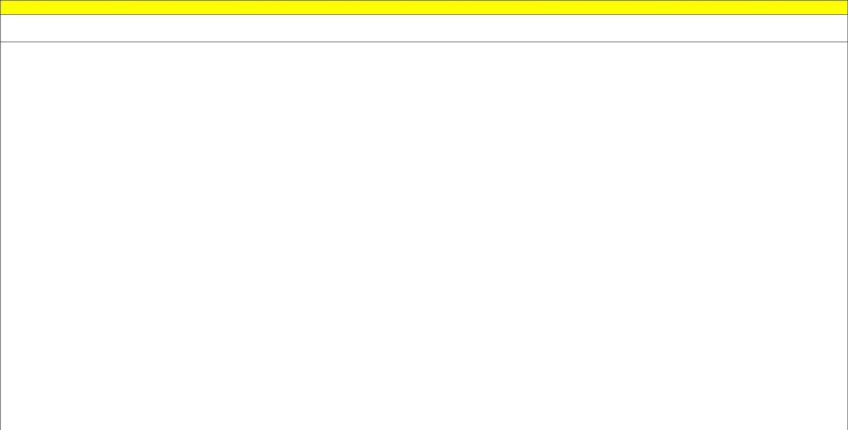

ČÍTANIE S POROZUMENÍM

APLIKAČNÝ KONTEXT (DRUHY TEXTOV): výťah; odborný opis; prihláška; úradný list; úradný/štruktúrovaný životopis; slávnostný prejav; texty jednotlivých jazykových

štýlov: náučný, administratívny, publicistický, rečnícky, hovorový, umelecký; texty jednotlivých slohových postupov: informačný, rozprávací, opisný, výkladový; úvaha; výklad

KĽÚČOVÉ KOMPETENCIE: používať kognitívne operácie, prijať a spracovať informácie, formulovať svoj názor a argumentovať, regulovať svoje konanie
 |  | Predmetové kompetencie |  |  |  |  |  |  |  |  |  | Výkon |  |  |  |  |  |  |  | Pojmy
 |  |  |  |  |  |  | Žiak dosiahne požadovaný výkon po absolvovaní 9. ročníka základnej školy.
IV. Pochopiť gramatickú formu |  |  |  |  |  |  | Optimálny IV.
textu. |  |  |  |  |  |  | Žiak
1. |  | Vyhľadať |  | prvky nadväznosti |  |  | 1.1 pri hlasnom čítaní rešpektuje prostriedky nadväznosti: hlavný slovný prízvuk,
1. |  |  |  |  |  |  | typ písma, interpunkciu.
 | medzi slovami a skupinami slov,
 |  |  |  |  |  |  | 2.1 dokáže vysvetliť význam daných pojmov a určiť ich v texte.
 | ktoré vyjadrujú významovú
 |  |  |  |  |  |  | 2.2 dokáže v jednoduchých vetách určiť hlavné a vedľajšie vetné členy, zdôvodniť
 | a gramatickú súvislosť medzi
 |  |  |  |  |  |  | ich funkciu.
 | vetami, odsekmi, časťami
 |  |  |  |  |  |  | 2.3 dokáže na základe analýzy rozlíšiť jednotlivé typy viet (jednoduchá veta,
 | výpovedí.
 |  |  |  |  |  |  | jednoduché súvetie).
2. | Určiť syntaktické zloženie viet.
2. |  |  |  |  |  |  | 3.1 dokáže vysvetliť význam daných pojmov a určiť ich v texte.
3. Pochopiť a vysvetliť funkciu
 |  |  |  |  |  |  | 3.2 dokáže určiť podstatné mená, zámená, častice v rozsahu obsahového štandardu
 | slovných druhov a ich
 |  |  |  |  |  |  | a svoje tvrdenie zdôvodniť.
 | gramatických kategórií
 |  |  |  |  |  |  | 3.3 dokáže vysvetliť štylistickú funkciu zámen a častíc v texte.
 | v umeleckom a vecnom texte.
 |  |  |  |  |  |  | Minimálny IV.
 |  |  |  |  |  |  | Žiak
 |  |  |  |  |  |  | 1.1 po predchádzajúcej príprave a s pomocou učiteľa rešpektuje pri hlasnom čítaní |  |  |  |  |  |  |  |  |  |  | 9. ročník
 |  |  |  |  |  |  | prostriedky nadväznosti: hlavný slovný prízvuk, typ písma, interpunkcia.
 |  |  |  |  |  |  |  |  |  |  |  |  |  |  |  |  | • |  | zápor v slovenčine
 |  |  |  |  |  |  | 2.1 dokáže reprodukovať |  |  |  | definície | daných | pojmov | a s pomocou | učiteľa | ich
 |  |  |  |  |  |  | vyhľadať v texte. |  |  |  |  |  |  |  |  |  | • |  | súdržnosť textu
 |  |  |  |  |  |  |  |  |  |  |  |  |  |  |  |  | • |  | jazykové štýly: náučný, publicistický, rečnícky,
 |  |  |  |  |  |  | 3.1 dokáže reprodukovať |  |  |  | definície | daných | pojmov | a s pomocou | učiteľa | ich
 |  |  |  |  |  |  | vyhľadať v texte. |  |  |  |  |  |  |  |  |  |  |  | hovorový, umelecký
 |  |  |  |  |  |  |  |  |  |  |  |  |  |  |  |  | • |  | slohové postupy: informačný, rozprávací,
 |  |  |  |  |  |  |  |  |  |  |  |  |  |  |  |  |  |  | opisný, výkladový
 |  |  |  |  |  |  |  |  |  |  |  |  |  |  |  |  | • |  | morfológia/tvaroslovie
 |  |  |  |  |  |  |  |  |  |  |  |  |  |  |  |  | • |  | syntax/skladobná rovina jazyka

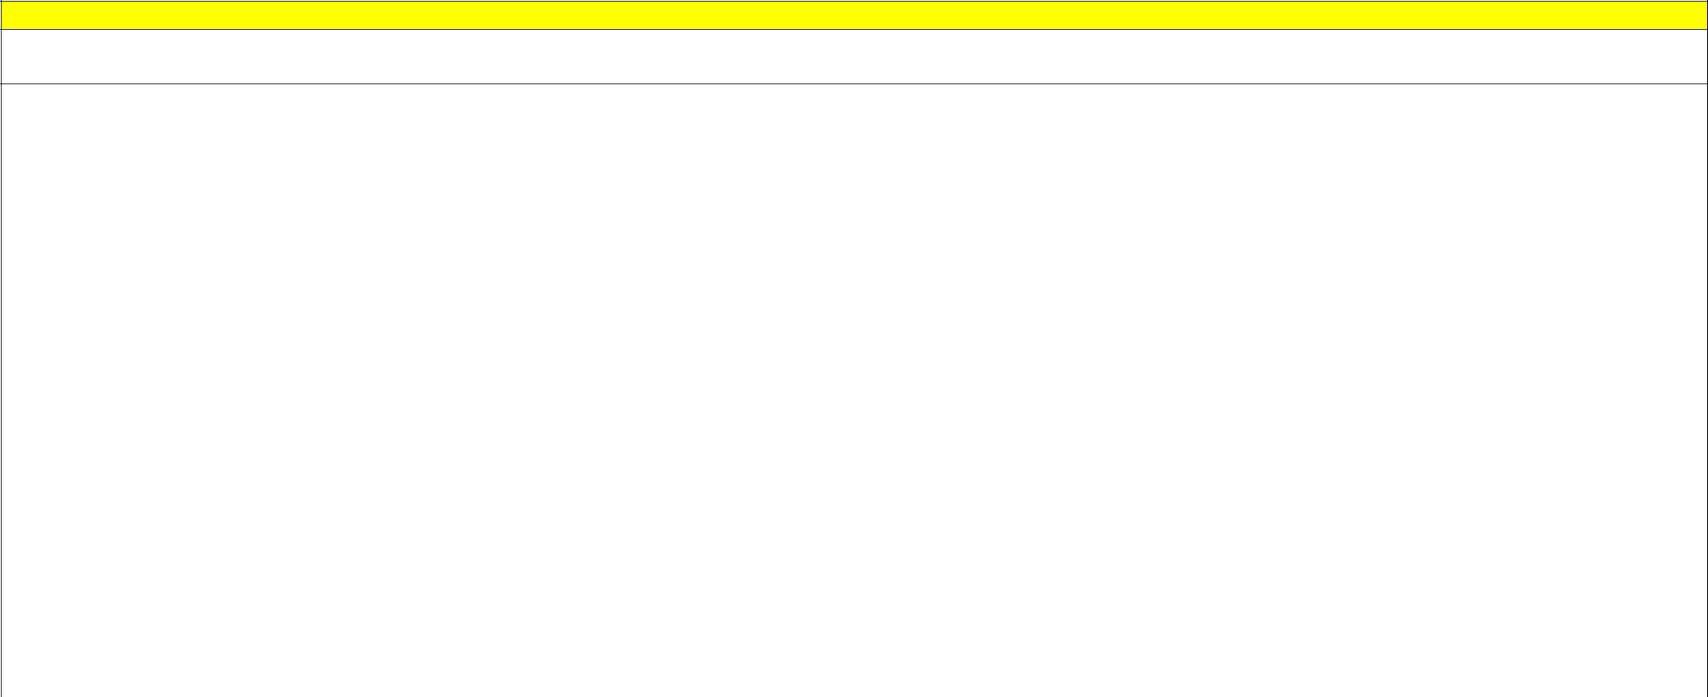

PÍSANIE

APLIKAČNÝ KONTEXT (DRUHY TEXTOV): výťah; odborný opis; prihláška; úradný list; úradný/štruktúrovaný životopis; slávnostný prejav; texty jednotlivých jazykových

štýlov: náučný, administratívny, rečnícky, umelecký, publicistický; texty jednotlivých slohových postupov: informačný, rozprávací, opisný, výkladový; úvaha; výklad

KĽÚČOVÉ KOMPETENCIE: používať kognitívne operácie; tvoriť, prijať a spracovať informácie; vyhľadávať a sprostredkovať informácie; kriticky myslieť; tvorivo myslieť, verbálne vyjadriť vôľu a city; tolerovať odlišnosti jednotlivcov a skupín; spolupracovať s jednotlivcami aj skupinami; vžiť sa do pocitov a konania osoby; vytvárať vlastný hodnotový systém

 | Predmetové kompetencie |  |  |  |  |  |  | Výkon |  |  |  | Pojmy
 |  |  |  |  | Žiak dosiahne požadovaný výkon po absolvovaní 9. ročníka základnej školy.
I. Vyjadriť myšlienky a informácie |  |  |  |  | Optimálny I.
s rôznym cieľom pre špecifické |  |  |  |  | Žiak
publikum. |  |  |  |  | Žiak
 |  |  |  |  | 1.1 dokáže navrhnúť tému písania, ktorá je v súlade s komunikačnou situáciou
1. | Sformulovať |  | cieľ a tému |  | a cieľom písania.
1. |  |  | cieľ a tému |  | 2.1 dokáže na základe analýzy stanovenej komunikačnej situácie vybrať vhodný
písomného prejavu.
 |  |  |  |  | slohový útvar/žáner.
2. Vybrať vhodný slohový útvar/žáner
 |  |  |  |  | Minimálny I.
v súlade s cieľmi písania. |  |  |  |  |  |  |  |  |  | 9. ročník:
 |  |  |  |  | Žiak
 |  |  |  |  |  |  |  |  |  | • | odborný opis
 |  |  |  |  | 1.1 si dokáže z navrhovaného súboru tém vybrať tému písania, ktorá je v súlade |  |  |  |  | • | úradný list
 |  |  |  |  | s komunikačnou situáciou a cieľmi písania. |  |  |  |  | • | jazykové štýly: náučný, administratívny,
 |  |  |  |  | 2.1 dokáže z navrhovaného súboru žánrov s pomocou učiteľa vybrať vhodný |  |  |  |  |  | publicistický, rečnícky, hovorový,
 |  |  |  |  | útvar/žáner zodpovedajúci téme.
 |  |  |  |  |  |  |  |  |  |  | umelecký
 |  |  |  |  |  |  |  |  |  | • | slohové postupy: rozprávací, opisný,
 |  |  |  |  |  |  |  |  |  |  | informačný, výkladový
 |  |  |  |  |  |  |  |  |  | • | výklad
 |  |  |  |  |  |  |  |  |  | • | úvaha

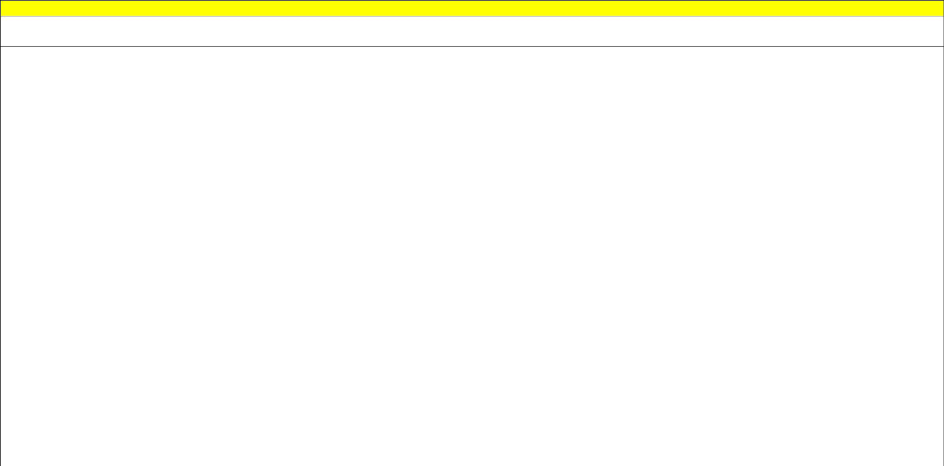

PÍSANIE

APLIKAČNÝ KONTEXT (DRUHY TEXTOV): výťah; odborný opis; prihláška; úradný list; úradný/štruktúrovaný životopis; slávnostný prejav; texty jednotlivých jazykových

štýlov: náučný, administratívny, rečnícky, umelecký, publicistický; texty jednotlivých slohových postupov: informačný, rozprávací, opisný, výkladový; úvaha; výklad

KĽÚČOVÉ KOMPETENCIE: používať kognitívne operácie; tvoriť, prijať a spracovať informácie; vyhľadávať a sprostredkovať informácie; kriticky myslieť; tvorivo myslieť; verbálne vyjadriť vôľu a city; tolerovať odlišnosti jednotlivcov a skupín; spolupracovať s jednotlivcami aj skupinami; vžiť sa do pocitov a konania osoby; vytvárať vlastný hodnotový systém

 |  | Predmetové kompetencie |  |  |  |  |  | Výkon |  |  |  | Pojmy
 |  |  |  |  |  | Žiak dosiahne požadovaný výkon po absolvovaní 9. ročníka základnej školy.
II. Organizovať text z hľadiska |  |  |  |  |  | Optimálny II.
kompozície. |  |  |  |  |  | Žiak
1. | Zostaviť osnovu, koncept. |  |  |  |  | 1.1 dokáže vytvoriť osnovu a koncept pripravovaného textu. |  |  |  | 9. ročník:
1. |  |  |  |  |  | 2.1 dokáže vytvoriť na zadanú alebo voľnú tému ucelený text, ktorý spĺňa znaky
2. | Zoradiť motívy a myšlienky podľa |  |  |  |  |  |  |  |  | • | jazykové štýly: náučný, administratívny,
2. |  |  |  |  |  | konkrétneho slohového postupu. |  |  |  | •
 | časovej a logickej postupnosti. |  |  |  |  |  |  |  |  |  | rečnícky, umelecký, publicistický
 |  |  |  |  |  | 2.2 dokáže vytvoriť na zadanú alebo voľnú tému ucelený text, ktorý spĺňa znaky
3. |  | Zoradiť | motívy podľa fáz |  |  |  |  |  |  | • | slohové postupy: informačný, rozprávací,
3. |  | Zoradiť |  |  |  | konkrétneho slohového útvaru/žánru a vhodného jazykového štýlu. |  |  |  | •
 | vnútornej kompozície umeleckého |  |  |  |  |  |  |  |  |  | opisný, výkladový
 |  |  |  |  |  | 2.3 dokáže vysvetliť význam daných pojmov.
 | a vecného textu.
 |  |  |  |  |  | 3.1 dokáže pri tvorbe umeleckého a vecného textu aplikovať svoje vedomosti
4. | Prispôsobiť formálnu úpravu textu
4. |  |  |  |  |  | o vnútornej kompozícii.
 | vybranému žánru.
 |  |  |  |  |  | 4.1 dokáže pri písaní textu zohľadniť a odôvodniť požiadavky na formálnu úpravu
 |  |  |  |  |  | slohových útvarov/žánrov.
 |  |  |  |  |  | Minimálny II.
 |  |  |  |  |  | Žiak
 |  |  |  |  |  | 1.1 dokáže s pomocou učiteľa vytvoriť osnovu a koncept pripravovaného textu.
 |  |  |  |  |  | 2.1dokáže s pomocou učiteľa vytvoriť na zadanú tému krátky text, ktorý spĺňa
 |  |  |  |  |  | niektoré znaky slohového postupu.
 |  |  |  |  |  | 2.2 dokáže s pomocou učiteľa vytvoriť na zadanú tému krátky text, ktorý spĺňa
 |  |  |  |  |  | niektoré znaky slohového útvaru/žánru a vhodného jazykového štýlu.
 |  |  |  |  |  | 2.3 dokáže reprodukovať definície daných pojmov.
 |  |  |  |  |  | 4.1 dokáže s pomocou učiteľa aplikovať niektoré znaky formálnej úpravy
 |  |  |  |  |  | slohových útvarov/žánrov.

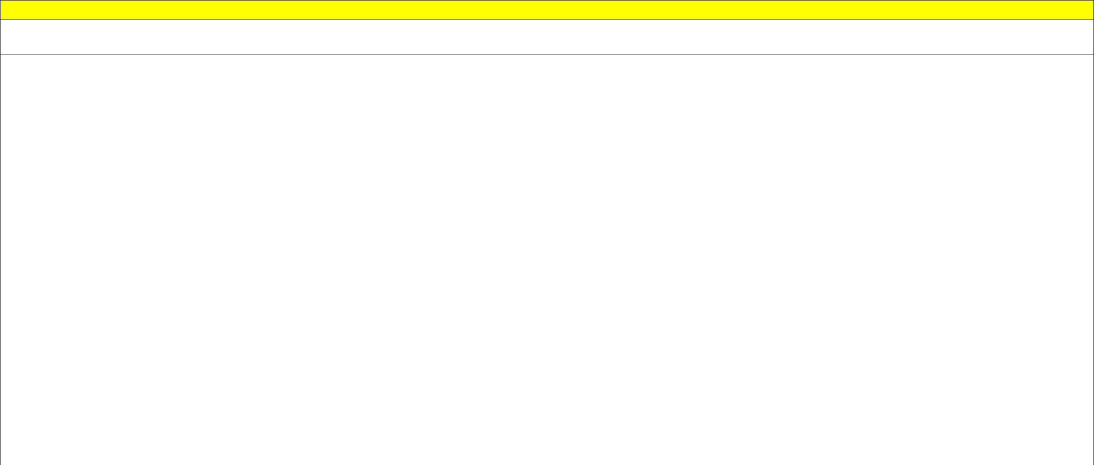

PÍSANIE

APLIKAČNÝ KONTEXT (DRUHY TEXTOV): výťah; odborný opis; prihláška; úradný list; úradný/štruktúrovaný životopis; slávnostný prejav; texty jednotlivých jazykových

štýlov: náučný, administratívny, rečnícky, umelecký, publicistický; texty jednotlivých slohových postupov: informačný, rozprávací, opisný, výkladový; úvaha; výklad

KĽÚČOVÉ KOMPETENCIE: používať kognitívne operácie; tvoriť, prijať a spracovať informácie; vyhľadávať a sprostredkovať informácie; kriticky myslieť; tvorivo myslieť, verbálne vyjadriť vôľu a city; tolerovať odlišnosti jednotlivcov a skupín; spolupracovať s jednotlivcami aj skupinami; vžiť sa do pocitov a konania osoby; vytvárať vlastný hodnotový systém

 |  | Predmetové kompetencie |  |  |  |  |  | Výkon |  |  |  | Pojmy
 |  |  |  |  |  | Žiak dosiahne požadovaný výkon po absolvovaní 9. ročníka základnej školy.
III. Zosúladiť štýl textu s cieľom |  |  |  |  |  | Optimálny III.
písania. |  |  |  |  |  | Žiak
1. |  | Zosúladiť |  | slovnú zásobu s cieľom |  | 1.1 dokáže využiť pri tvorbe textov bohatstvo spisovnej a nespisovnej lexiky
1. |  |  |  | slovnú zásobu s cieľom |  | národného jazyka s ohľadom na žáner, slohový postup, jazykový štýl a cieľ
 | komunikácie a využívať primerané
 |  |  |  |  |  | komunikácie.
 | štylistické prostriedky.
 |  |  |  |  |  | 2.1 dokáže vybrať a používať vhodnú jazykovú príručku.
2. | Overiť si v jazykových príručkách
2. |  |  |  |  |  | Minimálny III.
 | vhodnosť a správnosť použitých
 | slov. |  |  |  |  | Žiak
 |  |  |  |  |  | 1.1 pri tvorbe textu využíva obmedzenú lexiku, často opakuje slová v rámci textu |  |  |  | 9. ročník:
 |  |  |  |  |  | a nevhodne používa nespisovné slová.
 |  |  |  |  |  |  |  |  |  | • | slovná zásoba – systematizácia
 |  |  |  |  |  | 2.1 dokáže s pomocou učiteľa vybrať vhodnú jazykovú príručku a skontrolovať |  |  |  | • | odborné slová
 |  |  |  |  |  | správnosť a význam slov použitých v texte. |  |  |  | •
 |  |  |  |  |  |  |  |  |  | • | náuka o významovej rovine jazyka
 |  |  |  |  |  |  |  |  |  | • | národný jazyk: spisovný jazyk, nárečia
 |  |  |  |  |  |  |  |  |  | • | jazykové štýly: náučný, administratívny,
 |  |  |  |  |  |  |  |  |  |  | publicistický, rečnícky, umelecký
 |  |  |  |  |  |  |  |  |  | • | slohové postupy: informačný, rozprávací,
 |  |  |  |  |  |  |  |  |  |  | opisný, výkladový

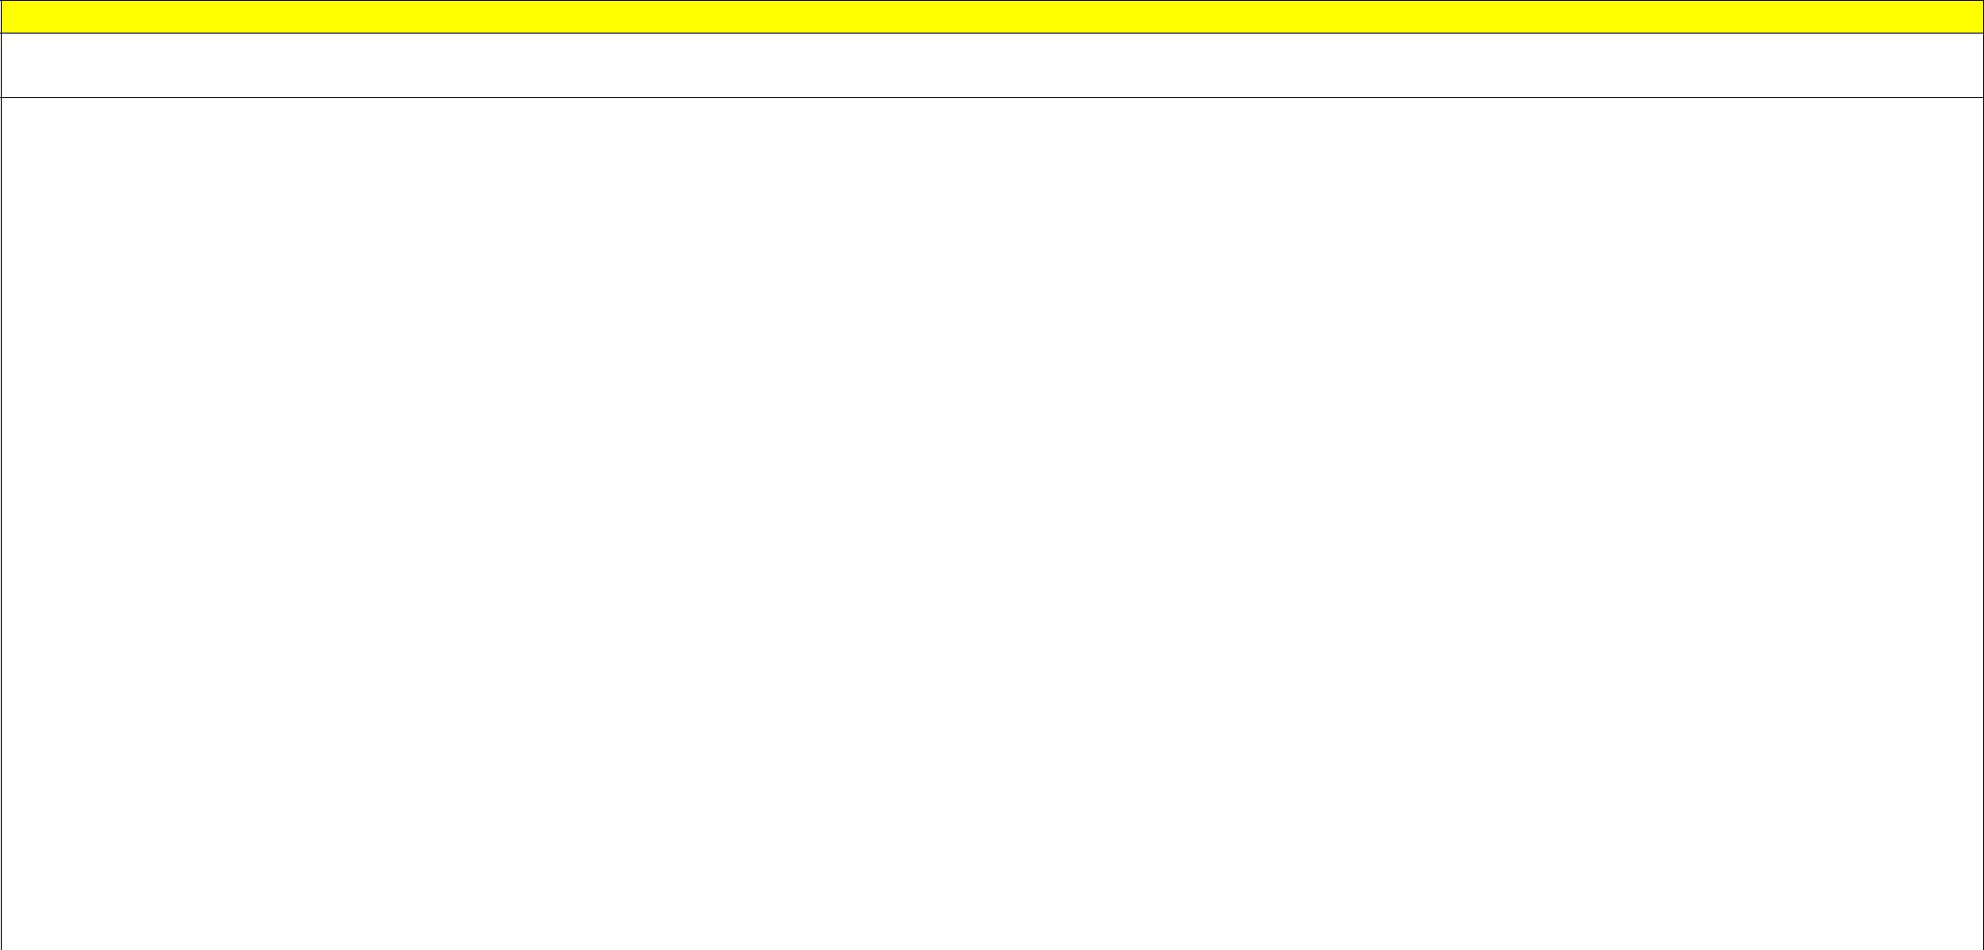

PÍSANIE

APLIKAČNÝ KONTEXT (DRUHY TEXTOV): výťah; odborný opis; prihláška; úradný list; úradný/štruktúrovaný životopis; slávnostný prejav; texty jednotlivých jazykových

štýlov: náučný, administratívny, rečnícky, umelecký, publicistický; texty jednotlivých slohových postupov: informačný, rozprávací, opisný, výkladový; úvaha; výklad

KĽÚČOVÉ KOMPETENCIE: používať kognitívne operácie; tvoriť, prijať a spracovať informácie; vyhľadávať a sprostredkovať informácie; kriticky myslieť; tvorivo myslieť; verbálne vyjadriť vôľu a city; tolerovať odlišnosti jednotlivcov a skupín; spolupracovať s jednotlivcami aj skupinami; vžiť sa do pocitov a konania osoby; vytvárať vlastný hodnotový systém

 |  | Predmetové kompetencie |  |  |  |  |  |  | Výkon |  |  |  | Pojmy
 |  |  |  |  |  | Žiak dosiahne požadovaný výkon po absolvovaní 9. ročníka základnej školy.
IV. Štylizovať jednoduché vety |  |  |  |  |  | Optimálny IV.
a jednoduché súvetia. |  |  |  |  |  | Žiak
1. |  | Utvoriť |  | jednoduché vety s rôznou |  | 1.1 dokáže samostatne tvoriť jednoduché vety s rôznou modalitou, pričom
1. |  |  |  | jednoduché vety s rôznou |  | dodržiava správny slovosled a správne používa interpunkčné znamienka.
 |  |  |  |  |  | 1.2 dokáže v jednoduchých vetách správne používať hlavné a vedľajšie vetné členy,
 | znamienka.
 |  |  |  |  |  | určiť ich a zdôvodniť ich funkciu.
2. | Utvoriť jednoduché súvetia
2. |  |  |  |  |  | 1.3 dokáže správne tvoriť vety so záporom.
 | s rôznou modalitou a použiť
 |  |  |  |  |  | 2.1 dokáže samostatne tvoriť jednoduché súvetia s rôznou modalitou, pričom
 | interpunkčné znamienka.
 |  |  |  |  |  | dodržiava správny slovosled a správne používa interpunkčné znamienka.
 |  |  |  |  |  | určiť ich a zdôvodniť funkciu.
 |  |  |  |  |  | 2.3 dokáže v texte uplatniť vsuvku, prístavok, oslovenie a použiť správnu
 |  |  |  |  |  | interpunkciu. |  |  |  |  | 9. ročník:
 |  |  |  |  |  |  |  |  |  |  | •
 |  |  |  |  |  | Minimálny IV. |  |  |  |  | • | súdržnosť textu
 |  |  |  |  |  | Žiak |  |  |  |  | • | zápor v slovenčine
 |  |  |  |  |  |  |  |  |  |  | • | syntax/skladobná rovina
 |  |  |  |  |  | 1.1 dokáže s pomocou učiteľa tvoriť jednoduché vety s rôznou modalitou. |  |  |  |  | •
 |  |  |  |  |  | 1.2 dokáže s pomocou učiteľa v jednoduchých vetách určiť významovú funkciu
 |  |  |  |  |  | niektorých hlavných a vedľajších vetných členov.
 |  |  |  |  |  | 1.3 dokáže s pomocou učiteľa tvoriť vety so záporom.
 |  |  |  |  |  | 2.1 dokáže tvoriť jednoduché súvetia, ktoré však obsahujú logické a pravopisné
 |  |  |  |  |  | chyby.



PÍSANIE

APLIKAČNÝ KONTEXT (DRUHY TEXTOV): výťah; odborný opis; prihláška; úradný list; úradný/štruktúrovaný životopis; slávnostný prejav; texty jednotlivých jazykových

štýlov: náučný, administratívny, rečnícky, umelecký, publicistický; texty jednotlivých slohových postupov: informačný, rozprávací, opisný, výkladový; úvaha; výklad

KĽÚČOVÉ KOMPETENCIE: používať kognitívne operácie; tvoriť, prijať a spracovať informácie; vyhľadávať a sprostredkovať informácie; kriticky myslieť; tvorivo myslieť, verbálne vyjadriť vôľu a city; tolerovať odlišnosti jednotlivcov a skupín; spolupracovať s jednotlivcami aj skupinami; vžiť sa do pocitov a konania osoby; vytvárať vlastný hodnotový systém

 |  | Predmetové kompetencie |  |  |  |  |  |  |  |  |  |  |  |  |  | Výkon |  |  |  | Pojmy
 |  |  |  |  |  |  |  |  |  | Žiak dosiahne požadovaný výkon po absolvovaní 9. ročníka základnej školy.
V. Používať informácie a textové |  |  |  |  |  |  |  |  |  | Optimálny V.
pasáže z rozličných zdrojov. |  |  |  |  |  |  |  |  |  | Žiak
1. | Vybrať a použiť slová, vety, |  |  |  |  |  |  |  |  | 1.1 dokáže v rozličných informačných zdrojoch vyhľadať a zaznamenať si |  |  |  |  |  |  |  | 9. ročník:
1. |  |  |  |  |  |  |  |  |  | informácie (fakty, slová, vety, textové pasáže) súvisiace s obsahom jeho textu
 | textové pasáže z rozličných |  |  |  |  |  |  |  |  |  |  |  |  |  |  |  |  | • | jazykové štýly: náučný, administratívny,
 |  |  |  |  |  |  |  |  |  | a použiť ich vo vlastnom texte. |  |  |  |  |  |  |  | •
 | informačných zdrojov. |  |  |  |  |  |  |  |  |  |  |  |  |  |  |  |  |  | publicistický, rečnícky, umelecký
 |  |  |  |  |  |  |  |  |  | 2.1 dokáže vyhľadať informácie v grafoch a tabuľkách a použiť ich vo vlastnom
2. |  | Vybrať |  | a |  |  | použiť | údaje z grafov |  |  |  |  |  |  |  |  |  | • | slohové postupy: informačný, rozprávací,
2. |  |  |  |  |  |  |  |  |  | texte. |  |  |  |  |  |  |  | •
 | a tabuliek. |  |  |  |  |  |  |  |  |  |  |  |  |  |  |  |  |  | opisný, výkladový
 |  |  |  |  |  |  |  |  |  | 3.1 dokáže z dostupných údajov a informácií vytvoriť graf a tabuľku a použiť ich
3. | Vytvoriť graf a tabuľku.
3. |  |  |  |  |  |  |  |  |  | v texte.
 |  |  |  |  |  |  |  |  |  | Minimálny V.
 |  |  |  |  |  |  |  |  |  | Žiak
 |  |  |  |  |  |  |  |  |  | 1.1 dokáže s pomocou učiteľa v rozličných informačných zdrojoch vyhľadať
 |  |  |  |  |  |  |  |  |  | informácie (fakty, slová, vety, textové pasáže) súvisiace s obsahom jeho textu a
 |  |  |  |  |  |  |  |  |  | využiť ich vo vlastnom texte.
 |  |  |  |  |  |  |  |  |  | 2.1 dokáže s pomocou učiteľa vyhľadať informácie v tabuľkách a niektoré z nich
 |  |  |  |  |  |  |  |  |  | využiť vo vlastnom texte.
 |  |  |  |  |  |  |  |  |  | 3.1 dokáže s pomocou učiteľa z dostupných údajov a informácií vytvoriť tabuľku
 |  |  |  |  |  |  |  |  |  | a použiť ju v texte.
VI. Transformovať texty z jedného |  |  |  |  |  |  |  |  |  | Optimálny VI.
žánru do druhého. |  |  |  |  |  |  |  |  |  | Žiak
1. | Určiť rozdielnosti jednotlivých |  |  |  |  |  |  |  |  | 1.1 dokáže porovnať a odlíšiť texty z hľadiska slohových útvarov/žánrov. |  |  |  |  |  |  |  | 9. ročník:
1. |  |  |  |  |  |  |  |  |  | 2.1 dokáže aplikovať vedomosti o jednotlivých žánroch/útvaroch pri transformácii
 | útvarov/žánrov. |  |  |  |  |  |  |  |  |  |  |  |  |  |  |  |  | • | jazykové štýly: náučný, administratívny,
 |  |  |  |  |  |  |  |  |  | z jedného žánru do druhého. |  |  |  |  |  |  |  | •
2. | Vytvoriť modifikovaný text. |  |  |  |  |  |  |  |  |  |  |  |  |  |  |  |  |  | publicistický, rečnícky, umelecký
2. |  |  |  |  |  |  |  |  |  | Minimálny VI. |  |  |  |  |  |  |  | •
 |  |  |  |  |  |  |  |  |  |  |  |  |  |  |  |  |  | • | slohové postupy: informačný, rozprávací,
 |  |  |  |  |  |  |  |  |  | Žiak |  |  |  |  |  |  |  | •
 |  |  |  |  |  |  |  |  |  |  |  |  |  |  |  |  |  |  | opisný, výkladový
 |  |  |  |  |  |  |  |  |  | 1.1 dokáže s pomocou učiteľa a podľa stanovených kritérií porovnať texty z
 |  |  |  |  |  |  |  |  |  | hľadiska slohových útvarov/žánrov.

 |  |  |  |  |  |  |  |  |  |  |  |  | PÍSANIE
APLIKAČNÝ KONTEXT (DRUHY TEXTOV): výťah; odborný opis; prihláška; úradný list; úradný/štruktúrovaný životopis; slávnostný prejav; texty jednotlivých
jazykových štýlov: náučný, administratívny, rečnícky, umelecký, publicistický; texty jednotlivých slohových postupov: informačný, rozprávací, opisný, výkladový; úvaha;
výklad
KĽÚČOVÉ KOMPETENCIE: používať kognitívne operácie; tvoriť, prijať a spracovať informácie; vyhľadávať a sprostredkovať informácie; kriticky myslieť; tvorivo
myslieť; verbálne vyjadriť vôľu a city; tolerovať odlišnosti jednotlivcov a skupín; spolupracovať s jednotlivcami aj skupinami; vžiť sa do pocitov a konania osoby;
vytvárať vlastný hodnotový systém
 | Predmetové kompetencie |  |  |  |  |  |  |  |  |  |  |  | Výkon |  |  |  | Pojmy
 |  |  |  |  |  |  |  |  |  | Žiak dosiahne požadovaný výkon po absolvovaní
 |  |  |  |  |  |  |  |  |  |  |  |  | 9. ročníka základnej školy.
VII. Opakovane čítať |  |  |  |  |  |  |  |  |  | Optimálny VII.
a opravovať text so zameraním |  |  |  |  |  |  |  |  |  | Žiak
na gramatiku, interpunkciu |  |  |  |  |  |  |  |  |  | Žiak
 |  |  |  |  |  |  |  |  |  | 1.1 dokáže skontrolovať svoj text s cieľom vyhľadať a opraviť chyby,
a pravopis.
 |  |  |  |  |  |  |  |  |  | pričom aplikuje nadobudnuté znalosti z pravopisu, lexikológie, morfológie,
1. |  | Skontrolovať a upraviť text |  |  |  |  |  |  |  | syntaxe a slohu.
 |  |  |  |  |  |  |  |  |  | 2.1 dokáže nahlas a plynulo prečítať svoj text, pričom správne artikuluje,
 | s cieľom zlepšiť štýl a opraviť
 |  |  |  |  |  |  |  |  |  | intonuje, prispôsobuje tempo svojho prejavu poslucháčom.
 | gramatické chyby, pravopis
 |  |  |  |  |  |  |  |  |  | 2.2 dokáže prijať hodnotenie druhých (spolužiakov a učiteľa), zlepšiť
 | a interpunkciu.
 |  |  |  |  |  |  |  |  |  | organizáciu a nadväznosť myšlienok, opraviť jednotlivé chyby a formálne
2. | Upraviť text na základe
2. |  |  |  |  |  |  |  |  |  | nedostatky textu.
 | spätnej väzby od učiteľa
 |  |  |  |  |  |  |  |  |  | 2.3 dokáže zdôvodniť, prečo niektoré pripomienky nezapracoval vo svojom
 | a spolužiakov.
 |  |  |  |  |  |  |  |  |  | texte. Pri obhajobe svojho názoru rešpektuje spoločenské a komunikačné
3. | Vytvoriť čistopis.
3. |  |  |  |  |  |  |  |  |  | pravidlá.
4. | Skontrolovať a zhodnotiť
4. |  |  |  |  |  |  |  |  |  | 3.1 dokáže vytvoriť čistopis.
 | spolužiakov text.
 |  |  |  |  |  |  |  |  |  | 4.1 dokáže skontrolovať texty vytvorené niekým iným.
 |  |  |  |  |  |  |  |  |  | 4.2 dokáže spoločensky vhodným spôsobom zhodnotiť texty vytvorené
 |  |  |  |  |  |  |  |  |  | niekým iným a svoje hodnotenie dokáže zdôvodniť.
 |  |  |  |  |  |  |  |  |  | Minimálny VII.
 |  |  |  |  |  |  |  |  |  | Žiak
 |  |  |  |  |  |  |  |  |  | 1.1 dokáže vyhľadať a opraviť niektoré chyby vo svojom texte.
 |  |  |  |  |  |  |  |  |  | 2.1 dokáže po príprave nahlas prečítať svoj text.
 |  |  |  |  |  |  |  |  |  | 2.2 dokáže prijať hodnotenie druhých (spolužiakov a učiteľa) a s pomocou |  |  |  |  | 9. ročník
 |  |  |  |  |  |  |  |  |  | učiteľa dokáže opraviť identifikované chyby.
 |  |  |  |  |  |  |  |  |  |  |  |  |  |  | • | pravopis
 |  |  |  |  |  |  |  |  |  |  |  |  |  |  | • | spojovník, pomlčka
 |  |  |  |  |  |  |  |  |  |  |  |  |  |  | • | interpunkčné znamienka
 |  |  |  |  |  |  |  |  |  |  |  |  |  |  | • | zápor v slovenčine
 |  |  |  |  |  |  |  |  |  |  |  |  |  |  | • | súdržnosť textu
 |  |  |  |  |  |  |  |  |  |  |  |  |  |  | • | jazykové štýly: náučný, administratívny,

publicistický, rečnícky, umelecký
• slohové postupy: informačný, rozprávací,

opisný, výkladový
• morfológia/tvaroslovie

• syntax/skladba



HOVORENIE

APLIKAČNÝ KONTEXT (DRUHY TEXTOV): výťah; odborný opis; prihláška; úradný list; úradný/štruktúrovaný životopis; slávnostný prejav; texty jednotlivých jazykových štýlov: náučný, administratívny, publicistický, rečnícky, hovorový, umelecký; texty jednotlivých slohových postupov: informačný, rozprávací, opisný, výkladový; úvaha; výklad

KĽÚČOVÉ KOMPETENCIE: používať kognitívne operácie; kriticky myslieť; tvorivo myslieť; tvoriť, prijať a spracovať informácie; vyhľadávať a sprostredkovať informácie; formulovať svoj názor a argumentovať; verbálne a neverbálne vyjadriť vôľu a city; tolerovať odlišnosti jednotlivcov a skupín; spolupracovať s jednotlivcami a skupinami; vžiť sa do pocitov a konania inej osoby; vytvárať vlastný hodnotový systém; formulovať svoj názor a argumentovať; regulovať svoje konanie

 | Predmetové kompetencie |  |  |  | Výkon – Žiak dosiahne požadovaný výkon po absolvovaní 9. ročníka ZŠ. |  |  |  | Pojmy
I. Vyjadriť myšlienky a informácie s |  |  |  |  | Optimálny I.
rôznym cieľom pre špecifické |  |  |  |  | Žiak
publikum. |  |  |  |  | 1.1 dokáže sformulovať vlastný názor a použiť presvedčivé argumenty a vhodné
 |  |  |  |  | výrazové prostriedky.
1. | Sformulovať vlastný názor |  |  |  | 2.1 si dokáže samostatne zvoliť alebo sformulovať tému adekvátnu komunikačnej
 | a pomocou argumentov ho |  |  |  | situácii.
 | obhájiť. |  |  |  | 2.2 dokáže samostatne pohotovo sformulovať základné myšlienky na zvolenú tému
2. | Sformulovať tému adekvátnu |  |  |  | a vysloviť ich výstižne a zrozumiteľne.
 | komunikačnej situácii. |  |  | 2.3 dokáže samostatne sformulovať súvislý a logicky usporiadaný text na danú tému.
- Zosúladiť jazykové prostriedky3.1 dokáže samostatne použiť vhodné jazykové prostriedky v súlade s komunikačnou
 |  |  |  |  |  |  |  |  |  |  |  |  | 9. ročník
 | s cieľom komunikácie. |  |  |  |  |  |  |  | situáciou.
4. | Zvoliť vhodný spoločenský tón |  |  |  |  |  |  |  | 4.1 dokáže v danej komunikačnej situácii zvoliť vhodný spoločenský tón v súlade |  |  |  | • | rétorika
 |  |  |  |  |  |  |  |  |  |  |  |  | • | jazykové štýly: náučný,
 | komunikácie v súlade s jej cieľom a s cieľom komunikácie a prostredím, v ktorom sa daná komunikácia uskutočňuje. |  |  |  |  |  |  |  |  |  |  |  | •
 | prostredím. |  |  |  |  |  |  |  | 5.1 dokáže pohotovo a bez prípravy začať a ukončiť komunikáciu a dokáže použiť |  |  |  |  | administratívny, publicistický,
5. | Začať a ukončiť komunikáciu na |  |  |  |  |  |  |  | správne prostriedky. |  |  |  | • | rečnícky, hovorový, umelecký
 | určitú tému. |  |  |  |  |  |  |  | 6.1 dokáže správne a spoločensky vhodne sformulovať otázky, aby zistil, ako poslucháči |  |  |  | • | slohové postupy: rozprávací,
6. | Zistiť pomocou kontrolných |  |  |  |  |  |  |  | porozumeli jeho prejavu. |  |  |  |  | výkladový, informačný, opisný
 |  |  |  |  |  |  |  |  |  |  |  |  | •
 | otázok, či ostatní porozumeli |  |  |  |  |  |  |  |  | 7.1 dokáže zhodnotiť prejav spolužiakov z hľadiska obsahu, jazykovej správnosti |  |  | • | výklad
 | prejavu. |  |  |  |  |  |  |  |  | a spoločenského tónu a reagovať naň spoločensky vhodným spôsobom. |  |  | • | úvaha
7. | Analyzovať |  |  |  | a | zhodnotiť |  | kvalitu |  | Minimálny I. |  |  | • | národný jazyk: spisovný jazyk,
 | ústneho prejavu. |  |  |  |  |  |  |  |  | Žiak |  |  |  | nárečia

- Rešpektovať jazykové pravidlá.1.1 dokáže jednoduchým spôsobom vyjadriť vlastný názor na určitú tému a použiť predovšetkým subjektívne argumenty.

2.1 si dokáže vybrať jednu z ponúknutých tém.
2.2 dokáže po príprave sformulovať myšlienky na určenú tému.
2.3 dokáže podľa pokynov a s pomocou učiteľa sformulovať krátky text na danú tému.

3.1 dokáže s pomocou učiteľa určiť vo vlastnom prejave nespisovné prostriedky a nahradiť ich spisovnými.

5.1 dokáže začať a ukončiť komunikáciu v súlade s témou a rečníckym žánrom.

6.1 dokáže po príprave sformulovať jednoduché otázky, aby si preveril, či poslucháči porozumeli vytvorenému textu.

7.1 dokáže spoločensky vhodne vyjadriť svoj nesúhlas s obsahom komunikácie.

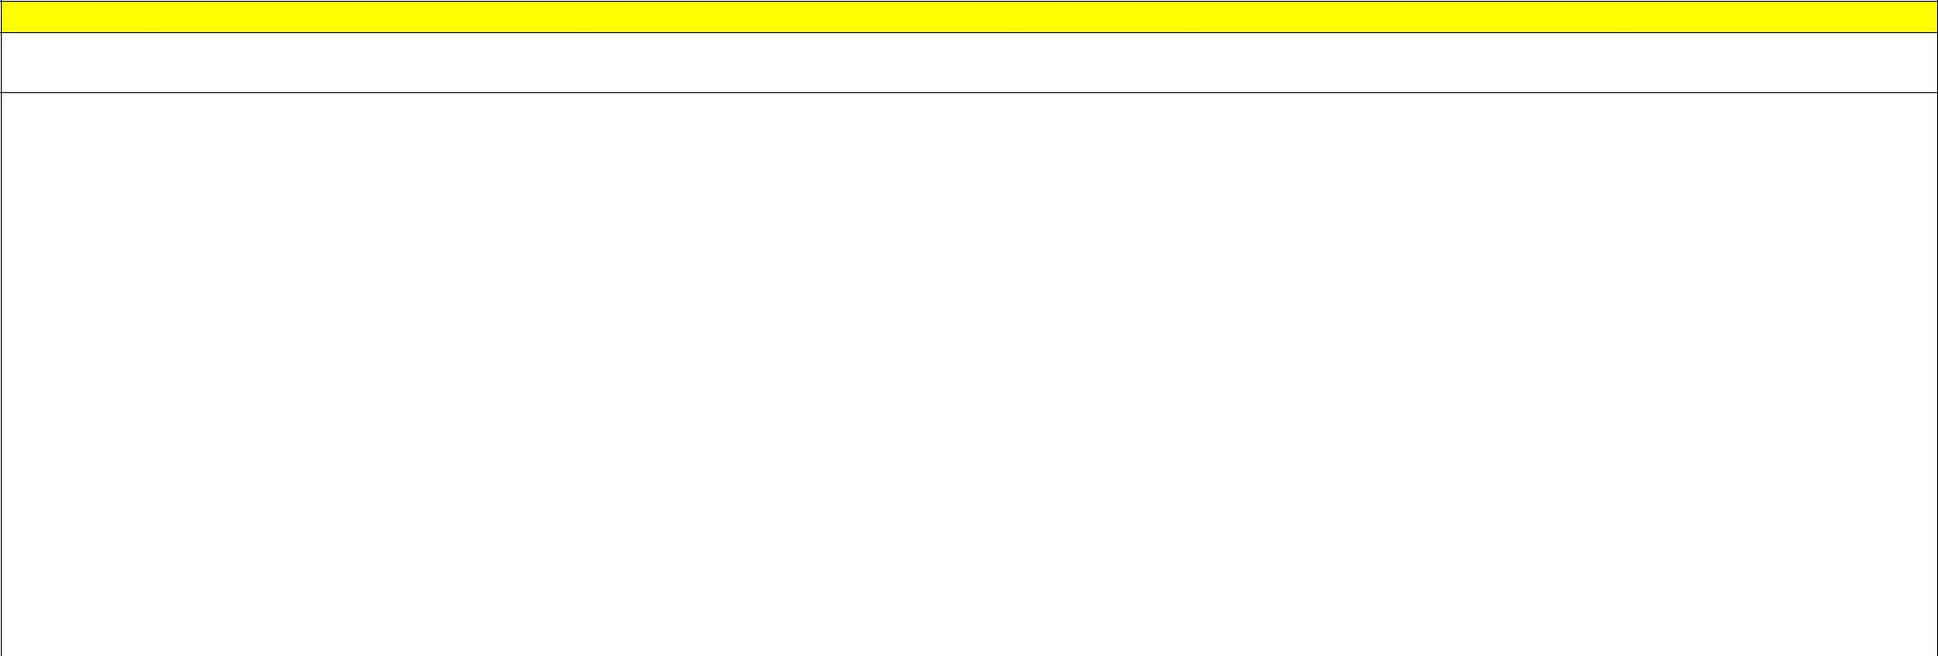

HOVORENIE

APLIKAČNÝ KONTEXT (DRUHY TEXTOV): výťah; odborný opis; prihláška; úradný list; úradný/štruktúrovaný životopis; slávnostný prejav; texty jednotlivých jazykových
štýlov: náučný, administratívny, publicistický, rečnícky, hovorový, umelecký; texty jednotlivých slohových postupov: informačný, rozprávací, opisný, výkladový; úvaha; výklad

KĽÚČOVÉ KOMPETENCIE: používať kognitívne operácie; kriticky myslieť; tvorivo myslieť; tvoriť, prijať a spracovať informácie; vyhľadávať a sprostredkovať informácie; formulovať svoj názor a argumentovať; verbálne a neverbálne vyjadriť vôľu a city; tolerovať odlišnosti jednotlivcov a skupín; spolupracovať s jednotlivcami a skupinami; vžiť sa do pocitov a konania inej osoby; vytvárať vlastný hodnotový systém; formulovať svoj názor a argumentovať; regulovať svoje konanie

 |  |  | Predmetové kompetencie |  |  |  |  |  |  |  |  |  | Výkon |  |  |  | Pojmy
 |  |  |  |  |  |  |  |  | Žiak dosiahne požadovaný výkon po absolvovaní 9. ročníka základnej školy.
II. Používať informácie a textové |  |  |  |  |  |  |  |  | Optimálny II.
pasáže z rozličných zdrojov. |  |  |  |  |  |  |  |  | Žiak
1. |  | Vybrať |  | slová, vety a textové pasáže |  |  |  |  | 1.1 dokáže vo vlastnom prejave vhodne využiť informácie alebo jazykové prostriedky
1. |  |  |  |  |  |  |  |  | získané z rôznych informačných zdrojov.
 | a |  | použiť |  | ich vo vlastnom prejave.
 |  |  |  |  |  |  |  |  | Minimálny II.
 |  |  |  |  |  |  |  |  | Žiak
 |  |  |  |  |  |  |  |  | 1.1 dokáže vo vlastnom prejave s pomocou učiteľa vhodne využiť informácie získané
 |  |  |  |  |  |  |  |  | z rôznych informačných zdrojov. |  |  |  |  |  | 9. ročník:
III. Používať slovnú zásobu primeranú |  |  |  |  |  |  |  |  | Optimálny III.
 |  |  |  |  |  |  |  |  |  |  |  |  |  |  | • | slovná zásoba – systematizácia
určitému cieľu komunikácie a publiku. |  |  |  |  |  |  |  |  | Žiak |  |  |  |  |  | • | odborné slová
 |  |  |  |  |  |  |  |  |  |  |  |  |  |  | • | náuka o významovej rovine jazyka
1. | Využívať v jazykovom prejave |  |  |  |  |  |  |  | 1.1 dokáže v danej komunikačnej situácii vhodne využívať slovnú zásobu s ohľadom |  |  |  |  |  | •
1. |  |  |  |  |  |  |  |  | na cieľ, obsah a adresáta komunikácie. |  |  |  |  |  | • | jazykové štýly: náučný, administratívny,
 | diferencovanú slovnú zásobu |  |  |  |  |  |  |  |  |  |  |  |  |  | •
 |  |  |  |  |  |  |  |  |  |  |  |  |  |  |  | publicistický, rečnícky, umelecký
 |  |  |  |  |  |  |  |  | Minimálny III.
 | s ohľadom na komunikačnú situáciu |  |  |  |  |  |  |  |  |  |  |  |  |  | •
 |  |  |  |  |  |  |  |  |  |  |  |  |  |  | • | slohové postupy: informačný, rozprávací,
 | a komunikačných partnerov. |  |  |  |  |  |  |  | Žiak |  |  |  |  |  | •
 |  |  |  |  |  |  |  |  |  |  |  |  |  |  |  | opisný, výkladový
2. | Rešpektovať jazykové pravidlá. |  |  |  |  |  |  |  | 1.1 dokáže po upozornení nahradiť nespisovné jazykové prostriedky spisovnými.
2. |  |  |  |  |  |  |  |  |  |  |  |  |  |  | • | národný jazyk: spisovný jazyk, nárečia

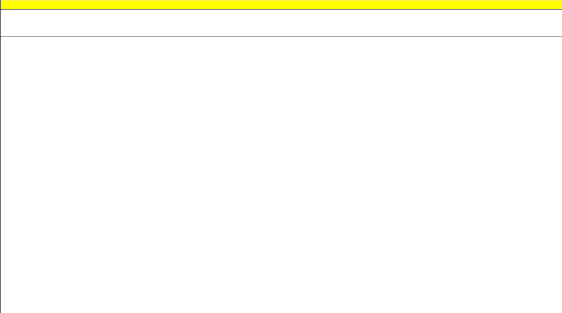

HOVORENIE

APLIKAČNÝ KONTEXT (DRUHY TEXTOV): výťah; odborný opis; prihláška; úradný list; úradný/štruktúrovaný životopis; slávnostný príhovor; slávnostný prejav; texty jednotlivých jazykových štýlov: náučný, administratívny, publicistický, rečnícky, hovorový, umelecký; texty jednotlivých slohových postupov: informačný, rozprávací, opisný, výkladový; úvaha; výklad; komunikačná situácia

KĽÚČOVÉ KOMPETENCIE: používať kognitívne operácie; kriticky myslieť; tvorivo myslieť; tvoriť, prijať a spracovať informácie; vyhľadávať a sprostredkovať informácie; formulovať svoj názor a argumentovať; verbálne a neverbálne vyjadriť vôľu a city; tolerovať odlišnosti jednotlivcov a skupín; spolupracovať s jednotlivcami a skupinami; vžiť sa do pocitov a konania inej osoby; vytvárať vlastný hodnotový systém; formulovať svoj názor a argumentovať; regulovať svoje konanie

 |  | Predmetové kompetencie |  |  |  |  |  |  |  |  | Výkon |  |  |  | Pojmy
 |  |  |  |  |  |  |  | Žiak dosiahne požadovaný výkon po absolvovaní 9. ročníka základnej školy.
IV. Štylizovať text. |  |  |  |  |  |  |  | Optimálny IV.
1. |  | Utvoriť | jednoduché vety a súvetia. |  |  |  |  | Žiak
1. |  | Utvoriť |  |  |  |  |  | 1.1 dokáže tvoriť jednoduché vety a jednoduché súvetia, pričom dodržiava správny
2. |  | Využívať |  | vo vetách správne
2. |  |  |  |  |  |  |  | slovosled a intonáciu.
 | gramatické tvary slov.
 |  |  |  |  |  |  |  | 2.1 dokáže vo svojom prejave používať správne tvary ohybných a neohybných
3. |  | Uplatňovať |  |  | logickú nadväznosť
3. |  |  |  |  |  |  |  | slovných druhov.
 | vytvoreného textu.
 |  |  |  |  |  |  |  | 2.2 dokáže vysvetliť význam daných pojmov.
4. Rešpektovať v ústnom prejave znaky
 |  |  |  |  |  |  |  | 3.1 dokáže počas komunikácie opraviť alebo preformulovať vety vo svojej
 | slohových žánrov/útvarov.
 |  |  |  |  |  |  |  | výpovedi.
5. | Rešpektovať jazykové pravidlá.
5. |  |  |  |  |  |  |  | 4.1 dokáže vytvoriť s ohľadom na komunikačnú situáciu ucelený text, ktorý spĺňa
 |  |  |  |  |  |  |  | znaky konkrétneho slohového postupu.
 |  |  |  |  |  |  |  | 4.2 dokáže vytvoriť s ohľadom na komunikačnú situáciu ucelený text, ktorý spĺňa
 |  |  |  |  |  |  |  | znaky konkrétneho slohového útvaru/žánru a vhodného jazykového štýlu.
 |  |  |  |  |  |  |  | 4.3 dokáže zhodnotiť správnosť použitého žánru/útvaru a uplatnenie logickej
 |  |  |  |  |  |  |  | postupnosti v ústnom prehovore komunikačného partnera.
 |  |  |  |  |  |  |  | Minimálny IV. |  |  |  |  | 9. ročník
 |  |  |  |  |  |  |  | Žiak
 |  |  |  |  |  |  |  |  |  |  |  |  | • | zápor v slovenčine
 |  |  |  |  |  |  |  | 1.1 dokáže tvoriť jednoduché vety a jednoduché súvetia. |  |  |  |  | •
 |  |  |  |  |  |  |  |  |  |  |  |  | • | súdržnosť textu
 |  |  |  |  |  |  |  | 2.1 dokáže na základe učiteľovho upozornenia opraviť konkrétnu syntaktickú |  |  |  |  | •
 |  |  |  |  |  |  |  |  |  |  |  |  | • | jazykové štýly: náučný, publicistický,
 |  |  |  |  |  |  |  | a konkrétnu morfologickú chybu vo svojej výpovedi. |  |  |  |  | •
 |  |  |  |  |  |  |  |  |  |  |  |  |  | rečnícky, hovorový, umelecký
 |  |  |  |  |  |  |  | 2.2 dokáže reprodukovať definície daných pojmov.
 |  |  |  |  |  |  |  |  |  |  |  |  | • | slohové postupy: informačný, rozprávací,
 |  |  |  |  |  |  |  | 4.1 dokáže s pomocou učiteľa vytvoriť na zadanú tému krátky text, ktorý spĺňa |  |  |  |  | •
 |  |  |  |  |  |  |  |  |  |  |  |  |  | opisný, výkladový
 |  |  |  |  |  |  |  | niektoré znaky slohového postupu.
 |  |  |  |  |  |  |  |  |  |  |  |  | • | morfológia/tvaroslovie
 |  |  |  |  |  |  |  | 4.2 dokáže s pomocou učiteľa vytvoriť na zadanú tému krátky text, ktorý spĺňa |  |  |  |  | •
 |  |  |  |  |  |  |  |  |  |  |  |  | • | syntax/skladobná rovina jazyka
 |  |  |  |  |  |  |  | niektoré znaky slohového útvaru/žánru a vhodného jazykového štýlu. |  |  |  |  | •

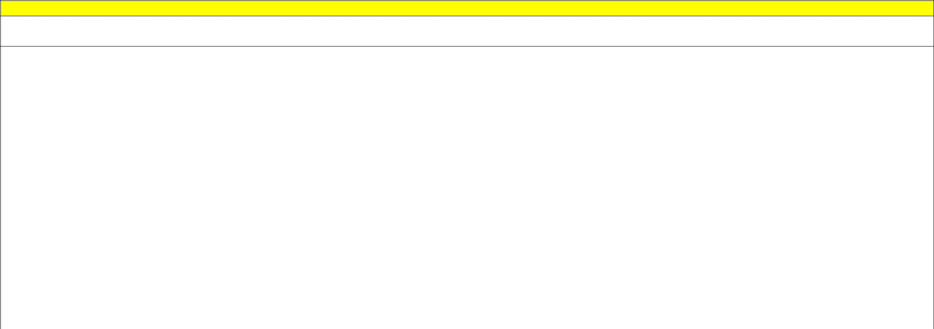

HOVORENIE

APLIKAČNÝ KONTEXT (DRUHY TEXTOV): výťah; odborný opis; prihláška; úradný list; úradný/štruktúrovaný životopis; slávnostný prejav; texty jednotlivých jazykových

štýlov: náučný, administratívny, publicistický, rečnícky, hovorový, umelecký; texty jednotlivých slohových postupov: informačný, rozprávací, opisný, výkladový; úvaha; výklad

KĽÚČOVÉ KOMPETENCIE: používať kognitívne operácie; kriticky myslieť; tvorivo myslieť; tvoriť, prijať a spracovať informácie; vyhľadávať a sprostredkovať informácie; formulovať svoj názor a argumentovať; verbálne a neverbálne vyjadriť vôľu a city; tolerovať odlišnosti jednotlivcov a skupín; spolupracovať s jednotlivcami a skupinami; vžiť sa do pocitov a konania inej osoby; vytvárať vlastný hodnotový systém; formulovať svoj názor a argumentovať; regulovať svoje konanie

 | Predmetové kompetencie |  |  |  |  |  |  |  | Výkon |  |  | Pojmy
 |  |  |  |  |  | Žiak dosiahne požadovaný výkon po absolvovaní 9. ročníka základnej školy.
V. Využívať pri komunikácii |  |  |  |  | Optimálny V.
mimojazykové prostriedky. |  |  |  |  | Žiak
1. Uplatňovať plynulosť, tempo |  |  |  |  | 1.1 dokáže v komunikačnej situácii plynulo a zrozumiteľne artikulovať.
 |  |  |  |  | 1.2 dokáže funkčne využívať tempo reči vo výpovedi.
 | a zrozumiteľnosť prejavu. |  |  |  |  |  |  |  |  |  | 9. ročník
 |  |  |  |  | 2.1 dokáže vysvetliť význam daných pojmov. |  |  |  |  |  | 9. ročník
2. Využívať gestikuláciu a mimiku. |  |  |  |  |  |  |  |  |  |  | • rétorika
 |  |  |  |  | 2.2 dokáže primerane gestikulovať, používať vhodnú mimiku, zaujať spoločensky
 |  |  |  |  | vhodný postoj a dodržiavať vhodnú vzdialenosť s komunikujúcim.
 |  |  |  |  | Minimálny V.
 |  |  |  |  | Žiak
 |  |  |  |  | 1.1 | dokáže opraviť artikulačné chyby vo svojom prehovore.
 |  |  |  |  | 1.2 | po usmernení učiteľom dokáže upraviť tempo reči.
 |  |  |  |  | 2.1 | dokáže reprodukovať definície daných pojmov.
 |  |  |  |  | 2.2 dokáže po upozornení učiteľom upraviť gestikuláciu a mimiku.

Literárna zložka

Cieľom vyučovania literárnej výchovy je sústavne rozvíjať čitateľské a interpretačné zručnosti žiakov.

Základným princípom osnovania obsahu je rozvoj čítania ako všestranného osvojovania umeleckého textu. Dôraz sa kladie na postupné rozvíjanie čitateľa od naivnej úrovne (charakteristickej hlavne pre 1. stupeň ZŠ) cez schopnosť analyzovať sémantiku umeleckého textu (analytické čítanie), porozumieť jej a prenikať do znakovej podstaty textu, až po schopnosť pracovať s jeho významom na vyššej individuálnej úrovni spracovania, t.j. syntetizovať ho, interpretovať a hodnotiť zo všetkých jeho stránok (syntetické, hodnotiace čítanie).

Tento princíp usporiadania obsahu smeruje k rozvíjaniu čitateľských kompetencií, resp. súboru vedomostí, zručností, hodnôt a postojov zameraných na príjem umeleckého textu, jeho analýzu a hodnotenie.

Základnou úlohou literárnej výchovy na 2. stupni ZŠ je postupný prechod jednotlivými fázami čítania:

- čítanie so simultánnym porozumením;
- analýza štruktúry textu a identifikácia jeho významu;
- hodnotenie textu.

KĽÚČOVÉ KOMPETENCIE

Poznávacie (kognitívne) | Komunikačné kompetencie | Interpersonálne | Intrapersonálne (osobnostné)
kompetencie |  | (sociálne) kompetencie | kompetencie
Kompetencia: používať kognitívne | Kompetencia: tvoriť, prijať a | Kompetencia: akceptovať skupinové | Kompetencia: vytvárať a reflektovať
operácie | spracovať informácie | hodnoty | vlastnú identitu
Kompetencia: učiť sa sám aj | Kompetencia: vyhľadávať a | Kompetencia: tolerovať odlišnosti | Kompetencia: vytvárať vlastný
v skupine | sprostredkovať informácie | jednotlivcov i skupín | hodnotový systém
Kompetencia: kriticky myslieť | Kompetencia: formulovať svoj | Kompetencia: spolupracovať
 | názor a argumentovať | s jednotlivcami aj skupinami
Kompetencia: formulovať a riešiť | Kompetencia: verbálne a | Kompetencia: vžiť sa do pocitov a | Kompetencia: regulovať svoje
problémy | neverbálne vyjadriť vôľu a city | konania inej osoby | konanie a chrániť vlastný život
Kompetencia: tvorivo myslieť

POZNÁVACIE A ČITATEĽSKÉ KOMPETENCIE

- Recitovať spamäti prozaické a básnické diela.

- Nahlas a plynule čítať umelecký alebo náučný text.
- Rešpektovať rytmickú usporiadanosť básnického textu.

- Čítať text postavy dramatického diela pri spoločnom dramatizovanom čítaní.

- Modulovať hlas podľa zmyslu textu.

- Zapamätať si potrebné fakty a definície a vedieť demonštrovať ich znalosť.
- Vysvetliť podstatu osvojených javov a vzťahov medzi nimi.

- Usporiadať známe javy do tried.

- Aplikovať literárnovedné vedomosti na literárne texty s analogickou štruktúrou.
- Analyzovať umelecký text po štylisticko-lexikálnej a kompozičnej stránke a určiť funkciu jednotlivých prvkov pre celkové vyznenie diela.

- Sformulovať vlastné hodnotenie diela a podložiť svoje stanovisko argumentmi.

- Transformovať literárny text.

- Vytvoriť krátky umelecký alebo náučný text.
- Orientovať sa v školskej a verejnej knižnici.

- Vedieť získať informácie z knižných a elektronických zdrojov.

APLIKAČNÝ KONTEXT (DRUHY TEXTOV): báseň, lyrika: lyrické dielo, ľúbostná lyrika, prírodná lyrika, spoločenská lyrika, reflexívna lyrika; modlitba

KĽÚČOVÉ KOMPETENCIE: používať kognitívne operácie; formulovať svoj názor; verbálne vyjadriť city; vžiť sa do pocitov a konania inej osoby; vytvárať vlastný hodnotový systém; reflektovať vlastnú identitu

 | Predmetové kompetencie |  | Výkon |  |  |  | Obsah
 |  |  | Žiak dosiahne požadovaný výkon po absolvovaní 9. ročníka základnej školy.
1. | Nahlas a plynulo čítať umelecký text. | Optimálny:
2. | Zapamätať si potrebné fakty a definície | Žiak
 | a vedieť demonštrovať ich znalosť. | • | dokáže plynulo čítať súvislý umelecký text, pri hlasnom čítaní správne dýcha, artikuluje
3. | Usporiadať známe javy do tried. | • | a dodržiava správnu výslovnosť.
3. | Usporiadať známe javy do tried. | • | dokáže analyzovať báseň z hľadiska témy, kompozície, štylizácie a metriky.
4. | Aplikovať literárnovedné vedomosti na | •
4. | Aplikovať literárnovedné vedomosti na | • | dokáže vytvoriť a vysvetliť definície daných pojmov.
 | literárne texty s analogickou štruktúrou. | • | dokáže určiť dielo z hľadiska literárneho druhu, resp. žánru. |  | 9. ročník
5. | Analyzovať umelecký text po štylisticko- | • | dokáže určiť v texte básnickú otázku, metaforu a vytvoriť vlastné príklady. |  | • | spoločenská lyrika
5. | Analyzovať umelecký text po štylisticko- | • | dokáže vyjadriť svoj čitateľský zážitok a uviesť, čo ho vyvolalo. |  | • | reflexívna lyrika
 | lexikálnej a kompozičnej stránke a určiť | • |  |  | •
 | funkciu jednotlivých prvkov pre celkové | Minimálny:
 | vyznenie diela.
 | vyznenie diela. | Žiak
6. | Sformulovať vlastné hodnotenie diela
6. | Sformulovať vlastné hodnotenie diela | • dokáže s pomocou učiteľa a po predchádzajúcej príprave nahlas čítať akékoľvek texty,
 | a podložiť svoje stanovisko argumentmi.
 | a podložiť svoje stanovisko argumentmi. |  | ktorých obsah, štýl a jazyk sú primerané jeho jazykovej úrovni a skúsenostiam.
7. | Vytvoriť krátky umelecký text. | • | dokáže zreprodukovať definície daných pojmov.
 |  | • dokáže v texte, ktorý sa už štylisticky analyzoval, určiť básnickú otázku.
 |  | • | dokáže vyjadriť svoj čitateľský zážitok.

APLIKAČNÝ KONTEXT (DRUHY TEXTOV): epika: epické dielo; detektívny román; biografický román; dievčenský román; historický román; dobrodružný román, román vo forme denníka; vedecko-fantastická literatúra; literatúra faktu; populárno-vedecká literatúra

KĽÚČOVÉ KOMPETENCIE: používať kognitívne operácie; formulovať svoj názor; verbálne vyjadriť city; vžiť sa do pocitov a konania inej osoby; vytvárať vlastný hodnotový systém; reflektovať vlastnú identitu

 | Predmetové kompetencie |  | Výkon |  |  |  |  | Obsah
 |  |  | Žiak dosiahne požadovaný výkon po absolvovaní 9. ročníka základnej školy.
1. | Nahlas a plynulo čítať umelecký text. | Optimálny:
2. | Zapamätať si potrebné fakty a definície | Žiak
 | a vedieť demonštrovať ich znalosť. | • dokáže plynulo čítať súvislý umelecký text, pri hlasnom čítaní správne dýcha, artikuluje
3. | Usporiadať známe javy do tried. |  | a dodržiava správnu výslovnosť.
3. | Usporiadať známe javy do tried. | • dokáže vytvoriť a vysvetliť definície daných pojmov.
4. | Aplikovať literárnovedné vedomosti na | • dokáže určiť dielo z hľadiska literárneho druhu, resp. žánru.
 | literárne texty s analogickou štruktúrou. | • dokáže určiť text ako aforizmus a svoje tvrdenie odôvodniť.
5. | Analyzovať umelecký text po | • | dokáže vyhľadať v literárnom diele hlavné a vedľajšie postavy, dokáže charakterizovať
5. | Analyzovať umelecký text po |  | hlavné postavy z čitateľského hľadiska a svoje tvrdenie podložiť argumentmi.
 | štylisticko-lexikálnej a kompozičnej
 | štylisticko-lexikálnej a kompozičnej | • dokáže transformovať prozaický text na dramatický, výrazne ho prečítať a prezentovať
 | stránke a určiť funkciu jednotlivých
 | prvkov pre celkové vyznenie diela. |  | v dramatizovanom čítaní.
6. | Sformulovať vlastné hodnotenie diela | • | dokáže na základe analýzy literárneho diela identifikovať jeho vonkajšiu a vnútornú
6. | Sformulovať vlastné hodnotenie diela |  | kompozíciu a svoje tvrdenie zdôvodní.
 | a podložiť svoje stanovisko |  | kompozíciu a svoje tvrdenie zdôvodní. | 9. |  | ročník
 | a podložiť svoje stanovisko | • | dokáže vytvoriť príbeh, v ktorom sú obsiahnuté všetky fázy vnútornej kompozície | 9.
 | argumentmi. | • |  | • |  | epika: aforizmus
 | argumentmi. |  | a uplatnené znaky vonkajšej kompozície. | •
7. | Vytvoriť krátky umelecký text. | • dokáže analyzovať umelecký text z hľadiska témy, vonkajšej a vnútornej kompozície |  | • |  | vonkajšia kompozícia
8. | Transformovať literárny text. |  | a štylizácie. |  |  | literárneho diela
8. | Transformovať literárny text. | • | dokáže vyjadriť svoj čitateľský zážitok a uviesť, čo ho vyvolalo.

Minimálny:

Žiak

- dokáže s pomocou učiteľa a po predchádzajúcej príprave nahlas čítať akékoľvek texty, ktorých obsah, štýl a jazyk sú primerané jeho jazykovej úrovni a skúsenostiam.
- dokáže zreprodukovať definície daných pojmov.
- dokáže s pomocou učiteľa v literárnom diele vyhľadať hlavné postavy.

- dokáže v známom literárnom texte určiť tému, zápletku, rozuzlenie a s pomocou učiteľa určiť v ňom štylistické prostriedky.
- dokáže vyjadriť svoj čitateľský zážitok.

APLIKAČNÝ KONTEXT (DRUHY TEXTOV): dráma: dramatické dielo; tragédia, komédia, činohra

KĽÚČOVÉ KOMPETENCIE: používať kognitívne operácie; formulovať svoj názor; verbálne vyjadriť city; vžiť sa do pocitov a konania inej osoby; vytvárať vlastný hodnotový systém; spolupracovať s jednotlivcami a skupinami; tolerovať odlišnosti jednotlivcov i skupín; reflektovať vlastnú identitu

 | Predmetové kompetencie |  | Výkon |  |  |  | Obsah
 |  |  | Žiak dosiahne požadovaný výkon po absolvovaní 9. ročníka základnej školy.
1. | Čítať text postavy dramatického diela | Optimálny:
 | pri spoločnom dramatizovanom čítaní. | Žiak |  |  | 9. ročník
2. | Modulovať hlas podľa zmyslu textu. | • | dokáže plynulo čítať dramatický text, pri hlasnom čítaní správne dýcha, artikuluje |  | • | dráma: tragédia, komédia,
3. Zapamätať si potrebné fakty a definície |  |  | a dodržiava správnu výslovnosť. |  | • | činohra
 |  | • | dokáže výrazne prečítať prehovory jednotlivých postáv dramatického textu v súlade |  | • | dejstvo
 | a vedieť demonštrovať ich znalosť. | • |  |  | •
 | a vedieť demonštrovať ich znalosť. |  | s ich charakterom.
4. | Vysvetliť podstatu osvojených javov a |  | s ich charakterom.
4. | Vysvetliť podstatu osvojených javov a | • | dokáže vytvoriť a vysvetliť definície daných pojmov.
 | vzťahov medzi nimi. | • | dokáže určiť dielo z hľadiska literárneho druhu, resp. žánru.
5. | Aplikovať literárnovedné vedomosti na | • dokáže vyhľadať v literárnom diele hlavné a vedľajšie postavy, dokáže charakterizovať
5. | Aplikovať literárnovedné vedomosti na |  | hlavné postavy z čitateľského hľadiska a svoje tvrdenie dokáže podložiť argumentmi.
 | literárne texty s analogickou štruktúrou.
 | literárne texty s analogickou štruktúrou. | • dokáže transformovať dramatický literárny text na prozaický.
6. | Analyzovať umelecký text po
6. | Analyzovať umelecký text po | • | dokáže vytvoriť krátky dramatický text.
 | štylisticko-lexikálnej a kompozičnej | • dokáže na základe analýzy literárneho diela identifikovať jeho vonkajšiu a vnútornú
 | stránke a určiť funkciu jednotlivých
 | stránke a určiť funkciu jednotlivých |  | kompozíciu a svoje tvrdenie zdôvodniť.
 | prvkov pre celkové vyznenie diela. |  | kompozíciu a svoje tvrdenie zdôvodniť.
 | prvkov pre celkové vyznenie diela. | • dokáže analyzovať umelecký text z hľadiska témy, vonkajšej a vnútornej kompozície
7. | Sformulovať vlastné hodnotenie diela | • | a štylizácie.
 | a podložiť svoje stanovisko | • | dokáže vyjadriť svoj čitateľský zážitok a uviesť, čo ho vyvolalo.
 | argumentmi. | Minimálny:
8. | Transformovať literárny text.
8. | Transformovať literárny text. | Žiak
 |  | • dokáže s pomocou učiteľa a po predchádzajúcej príprave nahlas čítať dramatický text.
 |  | • | dokáže zreprodukovať definície daných pojmov.
 |  | • dokáže s pomocou učiteľa v literárnom diele vyhľadať hlavné postavy a charakterizovať
 |  |  | ich.
 |  | • dokáže s pomocou učiteľa transformovať dramatický literárny text na prozaický.
 |  | • dokáže v známom literárnom texte určiť tému, zápletku, rozuzlenie a s pomocou učiteľa
 |  |  | určiť v ňom štylistické prostriedky.
 |  | • | dokáže vyjadriť svoj čitateľský zážitok.

KRITÉRIÁ KONTROLY A HODNOTENIA ŽIAKOV

DIKTÁTY |  |  |  |  | PÍSOMNÉ PRÁCE
Ročník |  | Počet | Zameranie | Rozsah | Počet | Zameranie
9. | ročník | 4 | ✓ opakovanie učiva z 8. | 91 – 100 | 2 | ✓ výklad
 |  |  | ročníka | plnovýznamových |  | ✓ úvaha
 |  |  | ✓ interpunkcia | slov
 |  |  | ✓ jednoduché súvetie
 |  |  | ✓ záverečné opakovanie 5. –
 |  |  | 9. ročníka

Slohové práce hodnotiť podľa týchto kritérií:

 | 1. Vonkajšia forma (max. 4 body)
 | Celková úprava
Čitateľnosť | Zreteľné rozlíšenie veľkých a malých písmen, dôsledné dodržanie diakritických znamienok. Každé písmeno
 | musí byť jasne identifikovateľné tak, aby nemohlo prísť k jeho zámene za iné písmeno.
Zreteľné grafické členenie | Na začiatku každého odseku treba začať písať asi 1,5 – 2 cm od začiatku daného riadka.
odsekov
Prepísanie práce | Práca musí byť za daný časový limit kompletne prepísaná z konceptu do čistopisu; v inom prípade sa nemôže
z konceptu do čistopisu | prideliť maximálny počet bodov za vonkajšiu formu. Pre potreby hodnotenia vnútornej formy a celkového
 | dojmu sa však pokračuje v hodnotení práce v koncepte na tom mieste, kde sa končí neúplný čistopis.
Čistota textu | Bez škrtania. V čistopise žiaci nemajú škrtať, v nevyhnutnom prípade majú dať chybne napísané slovo do
 | okrúhlych zátvoriek a prečiarknuť ho vodorovnou čiarou.
Dodržiavanie okrajov | Dodržiavanie okrajov: vnútorných aj vonkajších; v prípade potreby slová na konci riadkov rozdeľovať.
Dodržanie predpísaného | Ak žiaci napíšu menej alebo viacej ako je predpísaný rozsah, t.j. zákonite nezískajú maximálny počet bodov za
rozsahu | vonkajšiu formu.

 | 2.Vnútorná forma (max. 20 bodov)
 | Obsah (max. 4 body)
Dodržanie témy | Práca musí reagovať na všetky kľúčové slová v zadaní, v názve.
Myšlienkové vyústenie | Zakončenie práce, záver.
 | Rozprávanie – príbeh s pointou. Úvaha – primeranosť vyjadrovania sa veku žiakov. Výklad – vysvetlenie
 | problému.

 | Kompozícia (max. 4 body)
Uplatnenie | Dodržanie žánrovej formy.
zodpovedajúceho
slohového postupu
Vnútorná stavba, členenie | Členenie do myšlienkových celkov – odsekov, vyváženosť jednotlivých častí.
textu | Rozprávanie – zápletka, zauzľovanie deja, vyvrcholenie deja, nečakaný obrat v deji, rozuzlenie; jednoduché
 | rozprávanie – úvod, jadro, záver; časový sled; pásmo rozprávača, pásmo postáv.

 |  | Slovenský jazyk a literatúra – nižšie stredné vzdelávanie
Nadväznosť | a logickosť | Úvaha – citáty, umelecké prostriedky, vlastné myšlienky a hodnotenie problému. Výklad – vyváženosť
textu |  | argumentácie a sprievodných vysvetlení.
 |  | Jazyk (max. 4 body)
Správne využitie slovných |  | Slovné druhy typické pre daný slohový postup a útvar/žáner.
druhov
Morfologická | správnosť | Správne väzby slovies, správne pádové koncovky a pod.
jazykových prostriedkov
Syntaktická | správnosť | Správne postavenia prívlastkov, slovosled a pod.
jazykových prostriedkov
Rôznorodosť, variabilnosť |  | Rôznorodé syntaktické prostriedky i slovné druhy. Neopakovanie slov. Šírka slovnej zásoby. Rozprávanie –
 |  | použitie častíc, citosloviec. Úvaha – umelecké prostriedky. Výklad – vedeckosť jazyka, pravdivosť uvedených
 |  | faktov. Opis – primeranosť jazyka – prirovnania, neutrálnosť.
 |  | Pravopis (max. 4 body)
4 body |  | 0 – 4 chyby
3 body |  | 5 – 8 chýb
2 body |  | 9 – 12 chýb
1 bod |  | 13 – 16 chýb
0 bodov |  | 17 a viac chýb

Ak je v texte napísané rovnaké slovo v rovnakom tvare s tou istou pravopisnou chybou, táto chyba sa počíta len raz. (Napr.: Ríchly chlapec mal ríchly krok. = 1 chyba) Každá chyba v interpunkcii sa počíta ako osobitná chyba toľkokrát, koľkokrát sa vyskytne v texte. Všetky chyby majú rovnakú hodnotu. Javy, ktoré sa žiaci ešte neučili, sa nezarátavajú do chýb.

 | Štýl (max. 4 body)
Správna štylizácia viet | Zrozumiteľnosť textu ako celku.
Tvorivosť | Tvorivá lexika.
Pútavosť | Podanie zaujímavou, nezvyčajnou formou, ktorá vyvoláva v čitateľovi zvedavosť.

 |  |  | Slovenský jazyk a literatúra – nižšie stredné vzdelávanie
 |  |  | Celkový dojem (max. 4 body)
Celkové | vyznenie | práce
po jej prvom prečítaní.
Práca | by | nemala | Nelogické názory, protispoločenské postoje, protihumánne a neetické názory, názory propagujúce
obsahovať |  |  | poškodzovanie ľudského zdravia, iné.

Hodnotiaca stupnica
 | DIKÁTY |  |  | PÍSOMNÉ PRÁCE
Známka |  | Chyby v diktáte | Známka |  | Body
1 |  | 0 – 1 chyba | 1 | 28 | – 26 bodov
2 |  | 2 – 3 chyby | 2 | 25 | – 21 bodov
3 |  | 4 – 7 chýb | 3 | 20 | – 14 bodov
4 |  | 8 – 10 chýb | 4 | 13 – 9 bodov
5 |  | 11 a viac chýb | 5 | 8 | – 0 bodov
Poznámka:

- Rovnaké chyby v tom istom slove sa pokladajú za 1 chybu. Napr.: Ríchly chlapec mal ríchly krok. = 1 chyba

• Ak je v texte napísané rovnaké slovo v rovnakom tvare s tou istou pravopisnou chybou, táto chyba sa počíta len raz. Každá chyba v interpunkcii sa počíta ako osobitná chyba toľkokrát, koľkokrát sa vyskytne v texte. Všetky chyby majú rovnakú hodnotu. Javy, ktoré sa žiaci ešte neučili, sa nezarátavajú do chýb.

Slovenský jazyk a literatúra – nižšie stredné vzdelávanie

Obsahový vzdelávací štandard pre 2. stupeň základnej školy

- – 4. ročník gymnázií s osemročným vzdelávacím programom

Slovenský jazyk a literatúra

Časť: slovenský jazyk

Poznámka:

- označuje pojem, ktorý bude zavedený až v nasledujúcich ročníkoch. ✓ označuje pojem, ktorý sa zavádza v danom ročníku.

 označuje pojem, ktorý bol už zavedený a ďalej sa s ním pracuje. Tučné písmo – pojmy už boli zavedené na 1. stupni.

Zvuková rovina jazyka a pravopis |  | 9.
 |  | ročník
abeceda |  |  
písmená: malé, veľké, písané, tlačené |  |  
hlásky, slabiky, slová |  |  
delenie hlások: samohlásky – spoluhlásky – dvojhlásky |  |  
samohlásky: krátke – dlhé |  |  
spoluhlásky: tvrdé – mäkké |  |  
dĺžeň, mäkčeň, vokáň |  |  
bodka, otáznik, výkričník, čiarka, zátvorka, dvojbodka |  |  
spojovník, pomlčka |  | ✓ 
melódia vety (oznamovacia, opytovacia, rozkazovacia, |  |  
zvolacia, želacia)
pravopis |  | ✓ 
bodkočiarka |  |  
úvodzovky |  |  
priama reč, uvádzacia veta |  |  
slabikotvorné hlásky -l, -ĺ, -r, -ŕ |  |  
výslovnosť |  |  
splývavá/viazaná výslovnosť |  |  
výslovnosť a výskyt ä |  |  
výslovnosť slabík de/di, te/ti, ne/ni, le/li v cudzích slovách |  |  
spodobovanie |  |  
znelé – neznelé; znelé nepárové (zvučné) spoluhlásky |  |  
obojaké spoluhlásky |  |  
vybrané slová |  |  
rozdeľovanie slov na slabiky |  |  
rozdeľovanie predponových slov |  |  
 | slabičné a neslabičné predpony |  
prestávka, sila hlasu, tempo |  |  
hlavný slovný prízvuk |  |  
dôraz |  |  
vsuvka, oslovenie |  |  
prístavok |  |  
pravidlo o rytmickom krátení |  |  
interpunkčné znamienka |  | ✓ 

Významová/lexikálna rovina |  | 9.
 |  | ročník
slovo |  |  
slovná zásoba |  | 
spisovný jazyk – nárečia |  |  
spisovné slová – nespisovné slová |  | 
slangové slová |  |  
nárečové slová |  |  
neutrálne slová – citovo zafarbené (expresívne) slová |  | 
domáce slová – slová cudzieho pôvodu |  | 
nové slová |  | 
zastarané slová, historizmy, archaizmy |  | 
odborné slová |  | ✓ 
jednovýznamové a viacvýznamové slová |  |  
synonymá |  | 
antonymá |  | 
slovníky |  | 
 | pravopisný, synonymický |  
 | výkladový, cudzích slov |  
 | frazeologický |  
tvorenie slov |  |  
odvodzovaním
odvodzovaním | predpona |  
 | prípona |  
 | slovotvorný základ |  
 | základové slovo |  
 | odvodené slovo |  
tvorenie slov |  |  
 | skladaním |  
 | zložené slová |  
spôsoby obohacovania | slovnej zásoby | 
 | tvorenie slov | 
 | preberanie slov | 
skratky |  | 
nepriame pomenovania (metafora) |  | 
jednoslovné a viacslovné pomenovania (združené |  | 
pomenovania)
ustálené slovné spojenie/frazeologizmus |  | 
príslovie, porekadlo, pranostika, prirovnanie |  | 
slovná zásoba – systematizácia |  | ✓ 

Tvarová/morfologická rovina jazyka |  |  |  | 9.
 |  |  |  | ročník
skloňovanie |  |  |  |  
pád – pádové otázky |  |  |  |  
podstatné mená |  |  |  |  
 | ohybný slovný druh |  |  | 
 | všeobecné – vlastné |  |  |  
 | konkrétne – abstraktné |  |  |  
 | životné – neživotné |  |  |  
 | rod |  |  |  
 |  |  | mužský, ženský, stredný |  
 | číslo |  |  |  
 |  |  | jednotné, množné |  
 | pád |  |  |  
 |  |  | nominatív, genitív, datív, |  
 |  |  | akuzatív, lokál,
 |  |  | inštrumentál
 |  |  | vokatív |  
 | vzor |  |  |  
 |  |  | chlap, hrdina dub, stroj |  
 |  |  | žena, ulica, dlaň, kosť |  
 |  |  | mesto, srdce, vysvedčenie, |  
 |  |  | dievča
 | pomnožné |  |  |  
 |  |  | rod pomnožných |  
 |  |  | podstatných mien
 | podstatné mená mužského rodu |  |  | 
 |  |  | zvieracie |  
 |  |  | neživotné zakončené na -r, -l |  
 | cudzie nesklonné podstatné mená |  |  |  
 | skloňovanie podstatného mena pani |  |  |  
prídavné mená |  |  |  |  
 | ohybný slovný druh |  |  |  
 | akostné |  |  |  
 | stupňovanie |  |  |  
 | vzťahové |  |  |  
 | privlastňovacie |  |  |  
 | privlastňovacie: druhové |  |  |  
 | rod, číslo, pád |  |  |  
 | vzor |  |  |  
 |  |  | pekný, cudzí |  
 |  |  | páví |  
 |  |  | matkin, otcov |  

Tvarová/morfologická rovina jazyka |  |  |  | 9.
 |  |  |  | ročník
zámená |  |  |  | 
 |  | ohybný slovný druh |  |  
 |  | skloňovanie |  |  
 |  | základný tvar |  |  
 |  | rod, číslo, pád |  |  
 |  | delenie zámen |  |  
 |  |  | osobné – základné, |  
 |  |  | privlastňovacie
 |  |  | opytovacie |  
 |  |  | ukazovacie |  
číslovky |  |  |  |  
 |  | ohybný slovný druh |  |  
 |  | skloňovanie |  |  
 |  | rod, číslo, pád |  |  
 |  | delenie čísloviek |  |  
 |  |  | určité |  
 |  |  | neurčité |  
 |  |  | základné |  
 |  |  | radové |  
 |  |  | násobné |  
slovesá |  |  |  |  
 |  | ohybný slovný druh |  |  
 |  | tykanie/vykanie |  |  
 |  | časovanie |  |  
 |  | osoba 1., 2., 3. |  |  
 |  | číslo |  |  
 |  | čas |  |  
 |  |  | minulý, prítomný, |  
 |  |  | budúci
 |  | zvratné, nezvratné |  |  
 |  | neurčitok |  |  
 |  | sloveso byť |  |  
 |  | jednoduchý a zložený tvar |  |  
 |  | plnovýznamové – |  |  
 |  | neplnovýznamové
 |  | spôsob |  |  
 |  |  | oznamovací, |  
 |  |  | rozkazovací,
 |  |  | podmieňovací
 |  | vid |  |  
 |  |  | dokonavý, nedokonavý |  

Tvarová/morfologická rovina jazyka |  |  | 9.
 |  |  | ročník
príslovky |  |  |  
 | neohybný slovný druh |  |  
 | druhy prísloviek |  | 
 |  | miesta, času, spôsobu, | 
 |  | príčiny
 | stupňovanie prísloviek |  | 
predložky |  |  | 
 | neohybný slovný druh |  |  
 | väzba s pádom |  | 
 | vokalizácia |  | 
spojky |  |  | 
 | neohybný slovný druh |  |  
častice | neohybný slovný druh |  |  
citoslovcia |  |  | 
 | neohybný slovný druh |  | 

Syntaktická/skladobná rovina |  |  | 9. roč.
veta |  |  | 
jednoduchá veta |  |  | 
 | holá |  | 
 | rozvitá |  | 
 | rozvitá s viacnásobným vetným |  |  
 | členom
vety podľa obsahu |  |  | 
 | oznamovacia |  | 
 | opytovacia |  | 
 | rozkazovacia |  | 
 | želacia |  | 
 | zvolacia |  | 
slovosled |  |  | 
hlavné vetné členy |  |  | 
 | podmet |  | 
 |  | vyjadrený | 
 |  | nevyjadrený | 
 | prísudok |  | 
 |  | slovesný | 
 |  | neslovesný; slovesno- | 
 |  | menný
 | vetný základ |  | 
vedľajšie vetné členy |  |  |  
 | predmet |  |  
 | príslovkové určenie |  |  
 |  | miesta |  
 |  | času |  
 |  | spôsobu |  
 |  | príčiny |  
 | prívlastok |  |  
 |  | zhodný |  
 |  | nezhodný |  
 | prístavok |  |  
zhoda |  |  | 
vetné sklady |  |  | 
 | prisudzovací |  | 
jednočlenná veta |  |  | 
 | slovesná |  | 
 | neslovesná |  | 
dvojčlenná |  |  | 
 | úplná |  | 
 | neúplná |  | 
jednoduché súvetie |  |  |  
zápor v slovenčine |  |  | ✓ 
súdržnosť textu |  |  | ✓ 
interpunkcia |  |  |  

 | Sloh |  | 9.
 |  |  | ročník
pozdrav |  |  |  
oslovenie |  |  |  
predstavenie sa |  |  | 
privítanie |  |  | 
rozlúčenie |  |  | 
prosba/želanie |  |  | 
poďakovanie |  |  | 
ospravedlnenie – ústne |  |  | 
ospravedlnenie s vysvetlením |  |  | 
vyjadriť súhlas/nesúhlas |  |  | 
blahoželanie – ústne/písomne |  |  | 
adresa |  |  | 
adresa odosielateľa |  |  | 
adresát |  |  | 
pohľadnica |  |  | 
súkromný list – ústne/písomne |  |  | 
tvorba otázok (žiadosť o informáciu) |  |  | 
rozhovor |  |  | 
začiatok a koniec telefonického rozhovoru |  |  | 
osnova |  |  | 
nápis |  |  | 
nadpis |  |  | 
odsek |  |  |  
rozprávanie – ústne |  |  | 
jednoduché rozprávanie – ústne/písomne |  |  | 
 | úvod, jadro, záver |  |  
 | časová postupnosť v rozprávaní |  |  
rozprávanie s prvkami opisu | – ústne/písomne |  | 
rozprávanie s využitím priamej reči (1. osoba, 3. osoba) ústne |  |  | 
a písomne
vnútorná kompozícia |  |  |  
 | úvod |  |  
 | zápletka |  |  
 | vyvrcholenie |  |  
 | obrat |  |  
 | rozuzlenie |  |  
opis – ústne/písomne |  |  | 
 | predmetu |  |  
 | obrázka/ilustrácie |  |  
 | osoby |  |  
 | pracovného postupu |  |  
 | statický opis |  | 
 | dynamický opis |  | 
 | umelecký opis |  | 
 | odborný opis |  | ✓ 
 | charakteristika |  | 

 |  | Sloh |  | 9.
 |  |  |  | ročník
umelecký a vecný text |  |  |  |  
krátke správy |  |  |  |  
 |  |  | SMS, e-mail |  
oznámenie |  |  |  | 
správa |  |  |  | 
pozvánka |  |  |  | 
plagát |  |  |  | 
vizitka |  |  |  | 
kľúčové slová |  |  |  | 
poznámky/konspekt |  |  |  | 
výťah |  |  |  | 
koncept |  |  |  | 
reprodukcia ústna |  |  |  | 
inzerát |  |  |  | 
reklama |  |  |  | 
rétorika |  |  |  | ✓ 
 | artikulácia |  |  |  
 | sila hlasu |  |  |  
 | gestikulácia |  |  |  
 | mimika |  |  |  
 | postoj |  |  |  
cielený rozhovor (interview) |  |  |  |  
hlavná myšlienka |  |  |  | 
téma |  |  |  | 
pointa |  |  |  |  
prihláška |  |  |  |  
úradný list |  |  |  | ✓ 
úradný/štruktúrovaný životopis |  |  |  |  
slávnostný príhovor (prívet) |  |  |  |  
slávnostný prejav |  |  |  |  
jazykové štýly |  |  |  | ✓ 
 |  | náučný štýl |  | ✓ 
 |  | administratívny štýl |  | ✓ 
 |  | publicistický štýl |  | ✓ 
 |  | rečnícky štýl |  | ✓ 
 |  | hovorový štýl |  | ✓ 
 |  | umelecký štýl |  | ✓ 

 |  | Sloh | 9.
 |  |  | ročník
slohové postupy |  |  | ✓ 
 |  | informačný | ✓ 
 |  | rozprávací | ✓ 
 |  | opisný | ✓ 
 |  | výkladový | ✓ 
úvaha |  |  | ✓ 
výklad |  |  | ✓ 
diskusia |  |  |  
 |  | argument, dokazovanie |  
 |  | protiargument |  
dôkaz |  |  |  
debata |  |  |  
názor |  |  |  
odosielateľ/vysielateľ |  |  | 
prijímateľ |  |  | 
komunikačná situácia |  |  | 
efektívna komunikácia |  |  | 
asertívna komunikácia |  |  | 
dialóg |  |  | 
projekt |  |  | 
tabuľka |  |  | 
 |  | názov, hlavička, riadok, stĺpec |  
graf |  |  |  

Jazykoveda a národný jazyk |  | 9.
 |  | ročník
národný jazyk |  | ✓ 
 | spisovný jazyk | ✓ 
 | nárečia | ✓ 
jazykoveda |  | ✓ 
 | náuka o zvukovej rovine jazyka | ✓ 
 | náuka o významovej/lexikálnej | ✓ 
 | rovine jazyka
 | náuka o tvarovej/morfologickej | ✓ 
 | rovine jazyka
 | náuka o skladobnej/syntaktickej | ✓ 
 | rovine jazyka

Obsahový vzdelávací štandard pre 2. stupeň základnej školy 1.– 4. ročník gymnázií s osemročným vzdelávacím štúdiom

Slovenský jazyk a literatúra

Časť: literárna výchova

Poznámka:

- označuje pojem, ktorý bude zavedený až v nasledujúcich ročníkoch. ✓ označuje pojem, ktorý sa zavádza v danom ročníku.

 označuje pojem, ktorý bol už zavedený a ďalej sa s ním pracuje. Tučné písmo – pojmy už boli zavedené na 1. stupni.

Všeobecné pojmy |  | 9.
 |  | ročník
autor – spisovateľ – poslucháč |  | 
čitateľ – divák |  | 
herec |  | 
režisér |  | 
scenárista |  | 
dramaturg |  | 
kniha |  | 
knižnica |  | 
časopis |  | 
noviny |  | 
rozhlas |  | 
televízia |  | 
film |  | 
text |  | 
ilustrácia |  | 
scenár |  | 
poézia |  | 
próza |  | 
divadelná hra |  | 
bábkové divadlo |  | 
 | bábka |  
literatúra pre deti |  | 
náučná literatúra |  | 
encyklopédia |  | 
umelecká literatúra |  | 
dobrodružná literatúra |  | 
literatúra faktu |  |  
vedecko-fantastická literatúra |  |  
vedecko-populárna literatúra |  |  
humor |  | 

 | Literárne druhy |  | 9.
 |  |  | ročník
epika |  |  |  
dráma |  |  | ✓ 
lyrika |  |  |  
 |  | prírodná lyrika |  
 |  | ľúbostná lyrika |  
 |  | spoločenská lyrika | ✓ 
 |  | reflexívna lyrika | ✓ 

Literárne žánre |  |  | 9.
 |  |  | ročník
komiks |  |  |  
bájka |  |  |  
báseň |  |  |  
pieseň |  |  |  
 | ľudová pieseň |  |  
 | populárna pieseň |  |  
hádanka |  |  | 
vyčítanka |  |  | 
príslovie |  |  | 
porekadlo |  |  | 
pranostika |  |  | 
rozprávka |  |  |  
 |  | ľudová rozprávka |  
 |  | autorská rozprávka |  
 |  | televízna rozprávka |  
 |  | filmová rozprávka |  
rozhlasová hra |  |  |  
báj |  |  |  
legenda |  |  |  
poviedka |  |  |  
modlitba |  |  |  
román |  |  |  
 |  | detektívny román |  
 |  | dobrodružný román |  
 |  | biografický román |  
 |  | historický román |  
 |  | dievčenský román |  
 |  | román vo forme denníka |  
povesť |  |  |  
 |  | ľudová povesť |  
 |  | autorská povesť |  
balada |  |  |  
anekdota |  |  |  
aforizmus |  |  | ✓ 
tragédia |  |  | ✓ 
komédia |  |  | ✓ 
činohra |  |  | ✓ 

 | Štruktúra diela |  | 9.
 |  |  | ročník
dej |  |  |  
hlavná myšlienka |  |  | 
téma |  |  | 
literárna postava |  |  |  
 | hlavná literárna postava |  |  
 | vedľajšia literárna postava |  |  
rozprávač |  |  |  
 | spôsob rozprávania ja-rozprávanie – |  |  
 | on-rozprávanie
kompozícia literárneho diela |  |  |  
 | vonkajšia kompozícia literárneho diela |  | ✓ 
 |  | nadpis |  
 |  | odsek |  
 |  | kapitola |  
 |  | diel |  
 |  | verš |  
 |  | strofa |  
 |  | dejstvo | ✓ 
 | vnútorná | kompozícia literárneho diela |  
 |  | úvod |  
 |  | zápletka |  
 |  | vyvrcholenie |  
 |  | obrat |  
 |  | rozuzlenie |  

Štylizácia textu | 9.
Štylizácia textu | ročník
dialóg |  
monológ |  
prirovnanie |  
zdrobnenina |  
personifikácia/zosobnenie |  
metafora |  
epiteton |  
básnická otázka |  
nonsens |  

Metrika |  | 9.
 |  | ročník
rým |  |  
 | združený |  
 | striedavý |  
 | obkročný |  
 | prerývaný |  
rytmus |  |  
verš |  |  
voľný verš |  |  
refrén |  |  

